Los microcontroladores (tal como el 8042) son sistemas completos basados en microprocesador integrados en un solo microchip. Están embebidos controlando sistemas físicos (coches, lavadoras, etc.). Constituyen el hardware base de computación de la Internet de las Cosas (IoT).

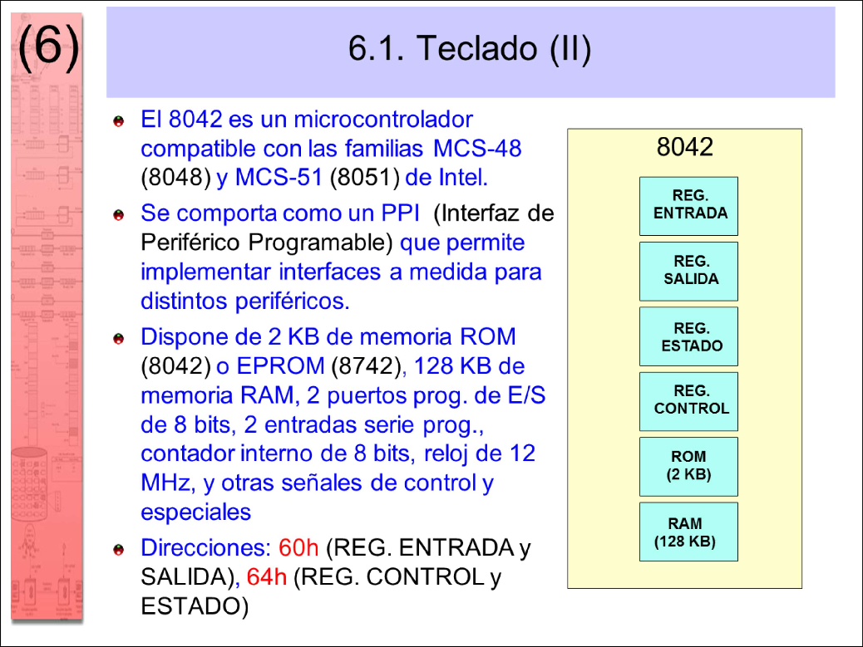

Escribir una rutina de ensamblador que se quede bloqueada en un bucle hasta que el bit de petición de interrupción (IRQF) del RTC se ponga a uno. Se valorará la eficiencia del código. Esperar_IRQF PROC FAR push ax itera: mov al, 0Ch out 70h, al ; Pide leer registro C del RTC in al, 71h ; Lee el registro C del RTC test al, 10000000b ; IRQF es bit de más peso jz itera ; Itera mientras IRQF sea cero pop ax ret Esperar_IRQF ENDP

Los microcontroladores más modernos y avanzados incorporan CPUs ARM/Atom de 32 y 64 bits, controladores de radio (GPS, Wifi, Bluetooth, etc.), acelerómetros, etc. En ese caso se denominan Sistemas en Chip (SoC).

Escribir una rutina de ensamblador que lea en el registro DX la dirección base del puerto paralelo LPT2. Se valorará la eficiencia del código. Leer_LPT2 PROC FAR push es xor dx, dx mov es, dx mov dx, es:[040Ah] ; Lee la dirección base de LPT2 en la BIOS pop es ret Leer_LPT2 ENDP También destacan a nivel industrial los SoC Intel Edison y ESP8266.

La señal de datos y la de reloj pueden ser enviadas al teclado (para activar LEDs) por el microcontrolador usando los pines 26 y 27 de uno de sus puertos paralelos, o recibidas del teclado (para leer las teclas) a través

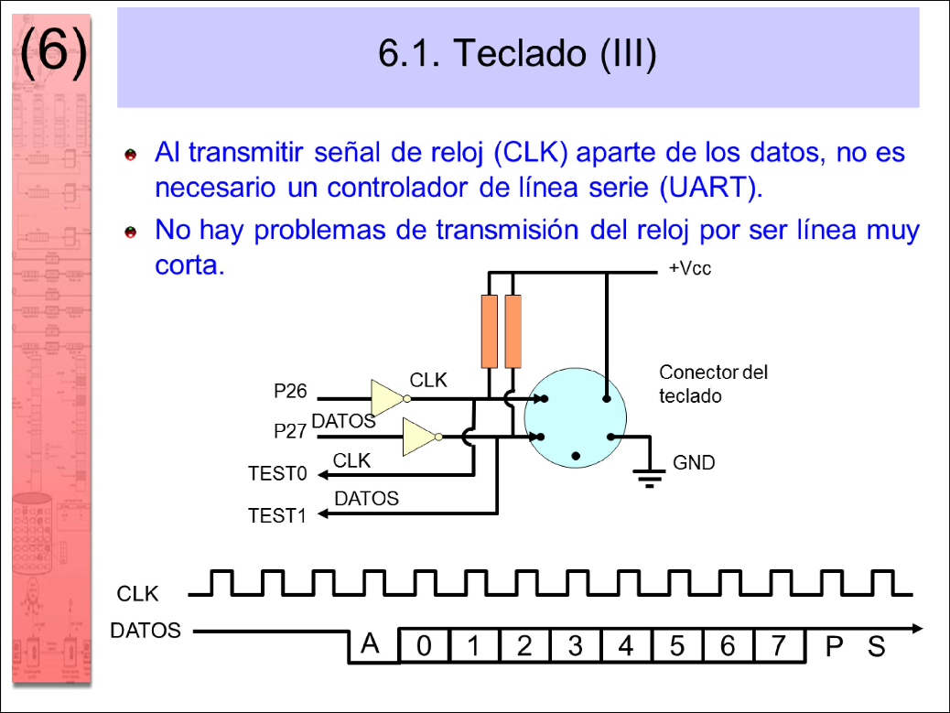

de las dos entradas serie del microcontrolador (TEST 0 y 1).

Escribir una subrutina de ensamblador que programe la oscilación del RTC a 512 interrupciones por segundo. Se valorará la eficiencia del código. RTC_512 PROC FAR push ax mov al, 0Ah out 70h, al mov al, 00100111b ; DV = 010 (32768 Hz), RS = 0111 (512 Hz) out 71h, al pop ax ret RTC_512 ENDP

Cada byte se transmite en serie enviando una total de 11 bits: un primer bit de arranque, los 8 bits de datos empezando por el de menos peso, un bit de paridad impar (completa el número de unos a un valor impar) y un bit de parada.

Las resistencias de “pull-up” fuerzan las señales a 1 en reposo (cuando ni PC ni teclado transmiten).

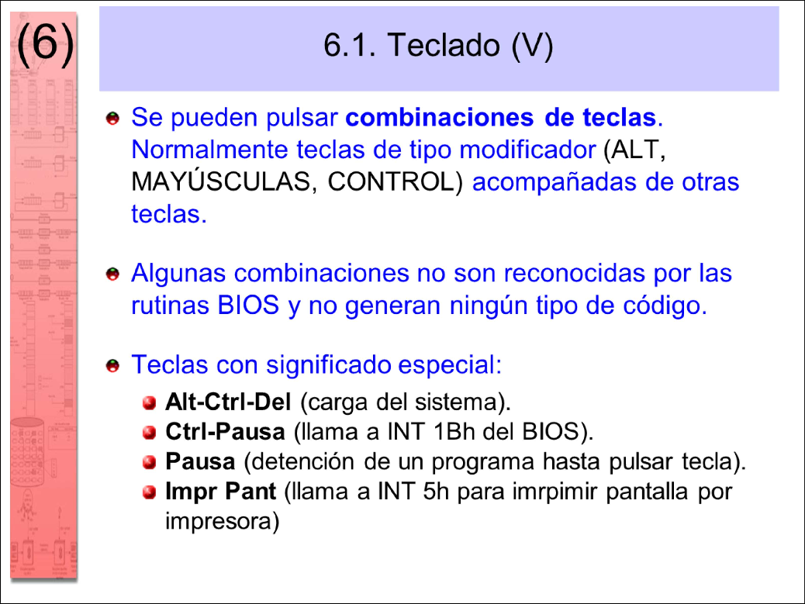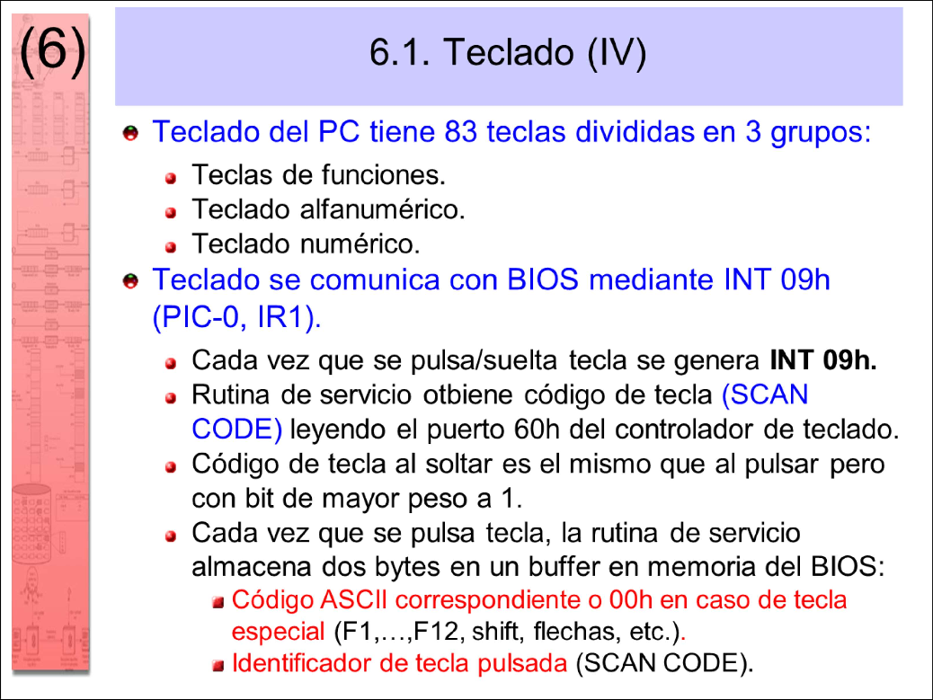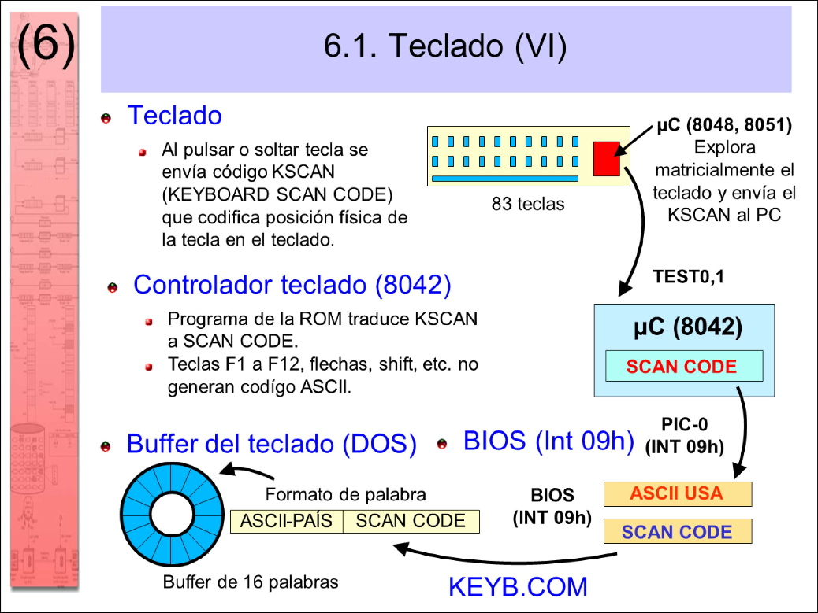

Implementar en ensamblador de 8086 la subrutina lejana imprimir_ASCIIZ, que ha de imprimir por el puerto paralelo LPT1 una cadena ASCIIZ cuya dirección recibe en el registro BX. La impresión debe realizarse siguiendo el protocolo BUSY. Se valorará la eficiencia del código. imprimir_ASCIIZ PROC FAR ; Imprime por el LPT1 con protocolo BUSY la ; cadena ASCIIZ cuya dirección recibe en BX. push ax bx dx es mov ax, 0 mov es, ax mov dx, es:[0408h] ; Lee en dx la dirección base del LPT1 continuar: mov al, [bx] cmp al, 0 jz final ; Acaba por haber llegado a final de cadena call espera_libre ; Espera a que impresora no esté ocupada call imprimir_caracter ; Imprime carácter contenido en al inc bx jmp continuar final: pop es dx bx ax ret imprimir_ASCIIZ ENDP espera_libre PROC FAR ; Espera activa mientras señal #BUSY = 0. Recibe ; en DX la dirección base del puerto paralelo push ax dx inc dx ; Obtiene dirección del registro de estado ocupada: in al, dx ; Lee registro de estado test al, 10000000b ; Comprueba bit 7 (#BUSY) jz ocupada ; Impresora ocupada si #BUSY = 0 ; Impresora ya está libre pop dx ax ret espera_libre ENDP espera_ocupada PROC FAR ; Espera activa mientras señal #BUSY = 1. Recibe ; en DX la dirección base del puerto paralelo push ax dx inc dx ; Obtiene dirección del registro de estado libre: in al, dx ; Lee registro de estado test al, 10000000b ; Comprueba bit 7 (#BUSY) jnz libre ; Impresora libre si #BUSY = 1 ; Impresora ya está ocupada pop dx ax ret espera_ocupada ENDP imprimir_caracter PROC FAR ; Recibe en AL el código ASCII del carácter que ; se debe enviar y en DX la dirección base del ; puerto paralelo. Debe generar un ; pulso positivo de STROBE. push ax dx out dx, al ; Envía carácter a registro de datos ; Genera pulso positivo de STROBE add dx, 2 ; Obtiene dirección de registro de control in al, dx ; Lee registro de control or al, 00000001b out dx, al ; STROBE = 1 sub dx, 2 ; Obtiene dirección base call espera_ocupada ; Espera activa hasta que la impresora pasa ; a estar ocupada. add dx, 2 ; Obtiene dirección de registro de control and al, 11111110b out dx, al ; STROBE = 0 pop dx ax ret imprimir_caracter ENDP

La RSI del driver de teclado obtiene el código ASCII de cada tecla a partir de su código de SCAN, y almacena ambos códigos en un buffer circular con capacidad para 15 teclas situado en memoria del BIOS, a partir de la dirección 0040h:001Eh. El puntero de lectura (cabeza de buffer) es una palabra almacenada en la dirección 0040h:001Ah. Escribir en ensamblador de 80x86 el código necesario para que el puerto paralelo LPT2 genere interrupciones. Se valorará la eficiencia del código. mov ax, 0 mov es, ax mov dx, es:[040Ah] ; Lee dirección base de LPT2 desde BIOS add dx, 2 ; Calcula dirección de registro de control in al, dx ; Lee registro de control or al, 00010000b ; Activa bit 4 (IRQEN) out dx, al ; Modifica registro de control

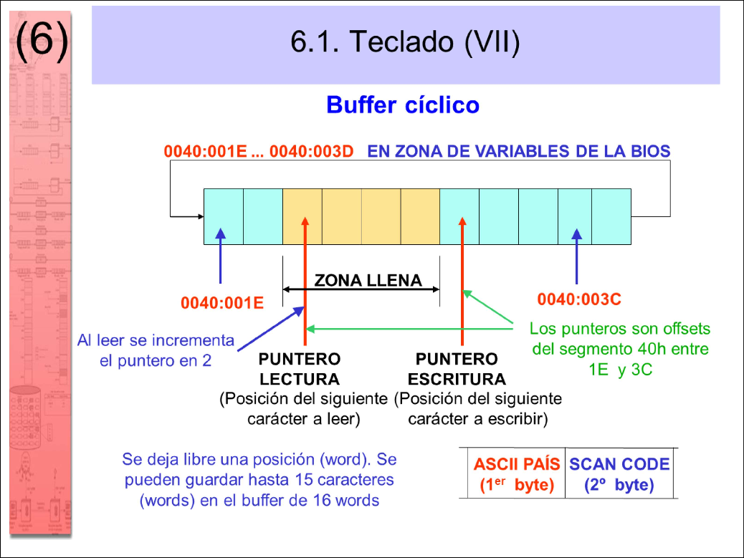

El código ASCII generado por la RSI depende del driver de teclado que esté instalado. El driver por defecto (KEYB.COM) es el teclado americano. Para que el código ASCII sea el del teclado español, hay que instalar el driver de teclado español (KEYBSP.COM).

La ventaja de que una aplicación use el código SCAN en lugar del ASCII es que funcionará igual independientemente del driver de teclado que tenga

instalado y del teclado físico. Una aplicación que use el código ASCII español, solo funcionará correctamente con el teclado y driver españoles.

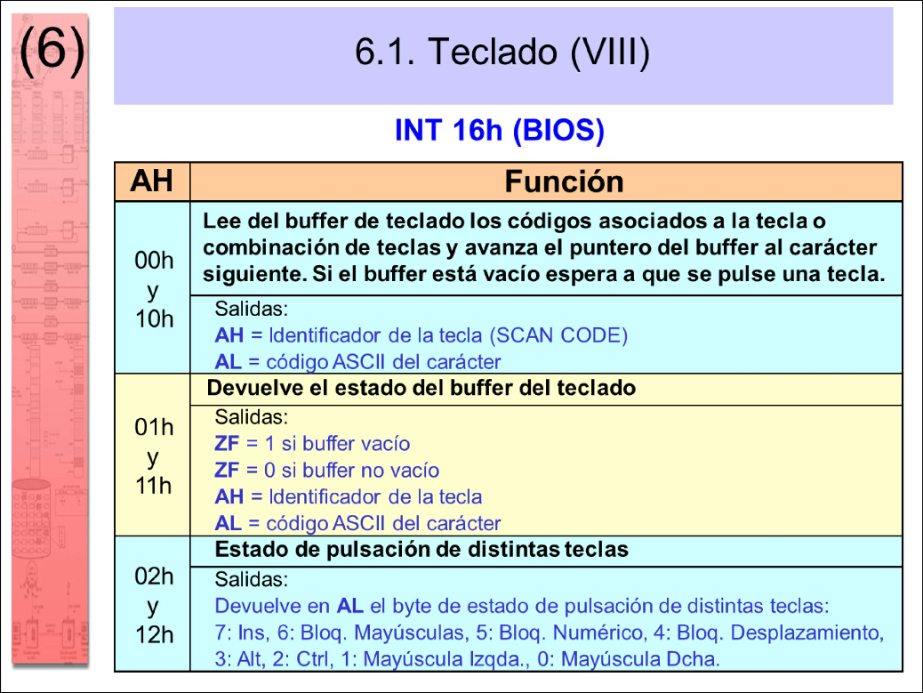

Estas son algunas de las funciones de la rutina de servicio de teclado del BIOS (INT 16h). Escribir en ensamblador de 80x86 una subrutina que inicie la emisión a través del altavoz del PC de un sonido de frecuencia lo más próxima posible a 440 Hz usando el temporizador (timer). Se valorará la eficiencia del código. tocar_440Hz PROC FAR push ax ; Genera palabra de control ; SC = 10 (contador 2), RW = 11 (byte bajo + byte alto) ; M = 011 (modo 3: onda cuadrada); BCD = 0 (binario) mov al, 10110110b ; Palabra de control SC|RW|M|BCD out 43h, al ; Configura timer ; Valor inicial = 1193182 / 440 = 2711,77 ≈ 2712 ; Frecuencia real = 1193182 / 2712 = 439,96 Hz ; 2712 = 10 * 256 + 152 mov ax, 2712 out 42h, al ; Envía byte bajo de valor inicial (152) mov al, ah out 42h, al ; Envía byte alto de valor inicial (10) ; Activa salida del altavoz y puerta del contador 2 in al, 61h ; Lee registro de control or al, 00000011b ; Activa bit 0 (puerta) y bit 1 (salida) out 61h, al ; Altavoz empieza a sonar pop ax ret tocar_440Hz ENDP

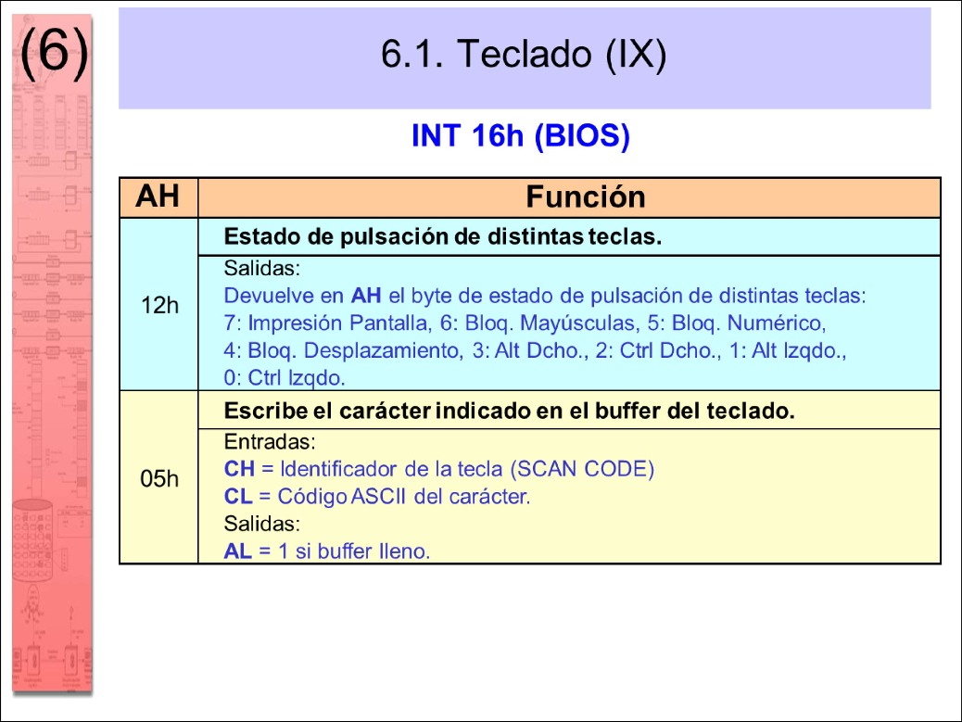

Estas son algunas de las funciones de la rutina de servicio de teclado del BIOS (INT 16h). En los exámenes de la asignatura, se utilizan las descripciones de la lista de interrupciones de Ralf Brown siempre que hay que utilizar los servicios del BIOS o del DOS (ver tercera colección de problemas).

Escribir en ensamblador de 80x86 una rutina de servicio a la interrupción del reloj de tiempo real (RTC), que llame a la subrutina _Actualizar cada vez que se reciba una interrupción de actualización de la hora/fecha. Se supone que el RTC tiene habilitadas todas sus interrupciones. Se valorará la eficiencia del código. rsi_RTC PROC FAR sti ; Activa interrupciones push ax ; Lee registro C del RTC (banderas de interrupción) mov al, 0Ch out 70h, al in al, 71h test al, 00010000b ; Comprueba bandera UF (Update Flag) jz final ; UF = 0 <==> no hay actualización call _Actualizar final: mov al, 20h out 20h, al ; EOI al maestro out 0A0h, al ; EOI al esclavo pop ax iret rsi_RTC ENDP

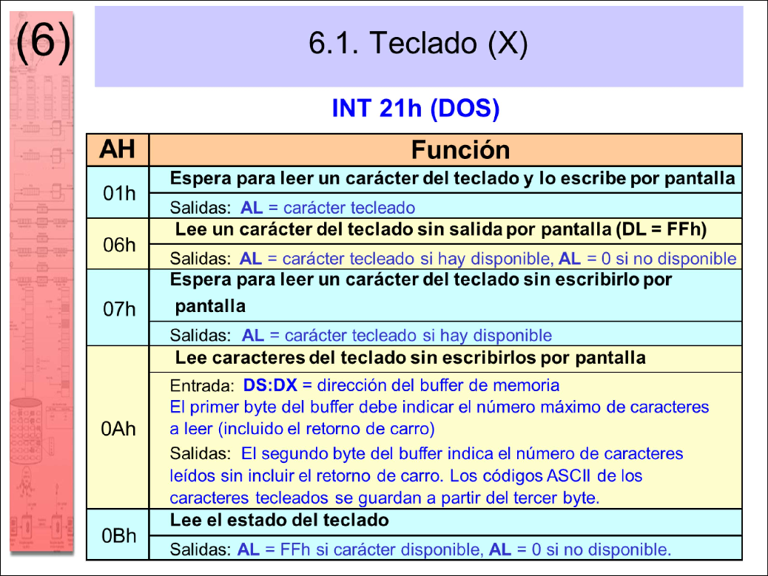

Escribir en ensamblador de 80x86 una subrutina que ponga a 0 el bit IRQEN del primer puerto paralelo (LPT1), dejando intactos los demás bits. Se valorará la eficiencia del código. IRQEN0_LPT1 PROC FAR push ax es dx mov ax, 0 mov es, ax mov dx, es:[408h] ; Lee dirección base de LPT1 add dx, 2 ; Obtiene dirección de registro control in al, dx ; Lee registro de control and al, 11101111b ; Pone a 0 bit IRQEN out dx, al ; Escribe registro de control pop dx es ax ret IRQEN0_LPT1 ENDP

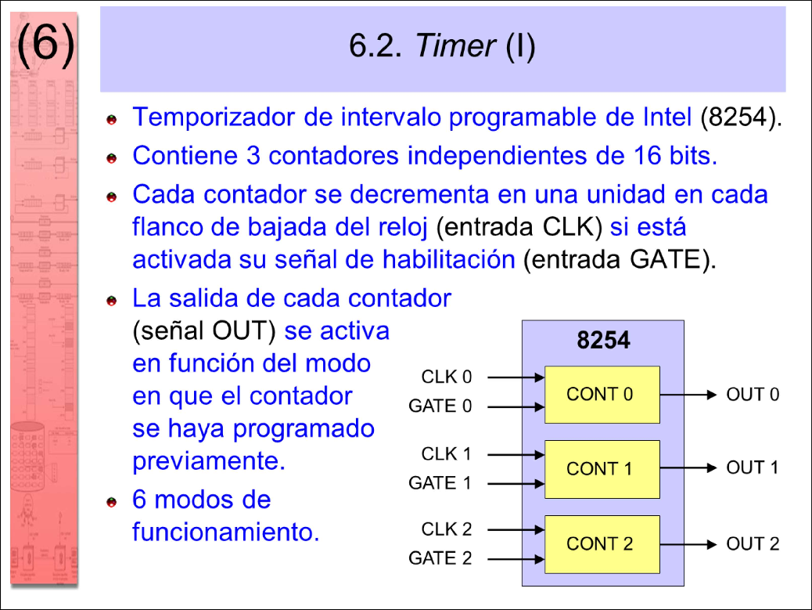

El circuito del temporizador está contenido en la placa base del PC. Actualmente está incluido en uno de los circuitos integrados del conjunto de chips auxiliares (chipset) del microprocesador.

Cada contador es un registro de 16 bits.

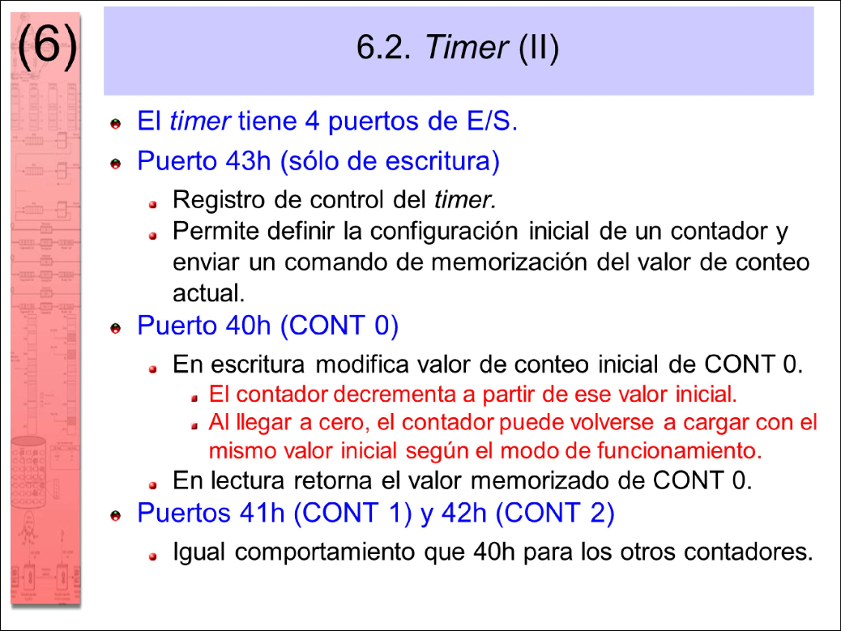

Los tres contadores no se leen directamente. Cada contador tiene un registro auxiliar. Para leer un contador, primero hay que memorizar su valor enviando al puerto de control (43h) un comando de memorización con el número del contador que se desea leer. La memorización consiste en una copia del valor actual del contador en su registro auxiliar. Escribir en ensamblador de 80x86 las rutinas lejanas Sound_500Hz y Sound_1000Hz, que han de activar el sonido del altavoz interno del PC a las frecuencias de 500Hz y 1000Hz respectivamente. Se supone que el contador 2 del temporizador 8254 (timer) ya ha sido previamente inicializado en modo 3, codificación binaria y RW=11b. Las dos rutinas solicitadas VIDEO - READ CHARACTER AND ATTRIBUTE AT CURSOR POSITION AH = 08h BH = page number Return: AH = character's attribute AL = character (ASCII) Category: Video - Int 10h - V han de encargarse también de activar los bits de menor peso del puerto 61h. Se valorará la eficiencia del código. Sound_500Hz PROC FAR push ax mov ax, 2386 ; 1193182 / 500 out 42h, al mov al, ah out 42h, al ; Valor inicial in al, 61h or al, 00000011b out 61h, al ; Activa altavoz pop ax ret Sound_500Hz ENDP Sound_1000Hz PROC FAR push ax mov ax, 1193 ; 1193182 / 1000 out 42h, al mov al, ah out 42h, al ; Valor inicial in al, 61h or al, 00000011b out 61h, al ; Activa altavoz pop ax ret Sound_1000Hz ENDP

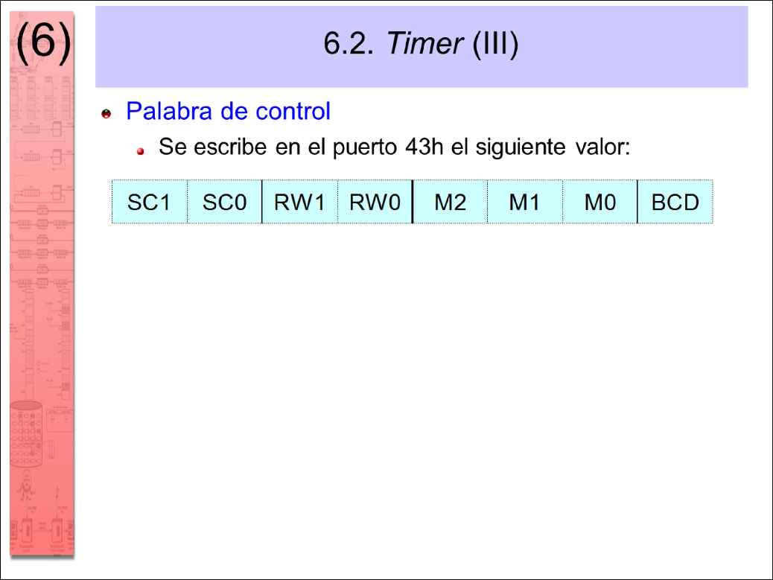

La palabra de control es un byte que se envía con OUT al puerto 43h y cuyos bits están organizados en 4 campos:

1. Selección del contador (SC).
2. Modo Read/Write (RW).
3. Modo de conteo (M).
4. Codificación BCD o binaria (BCD).

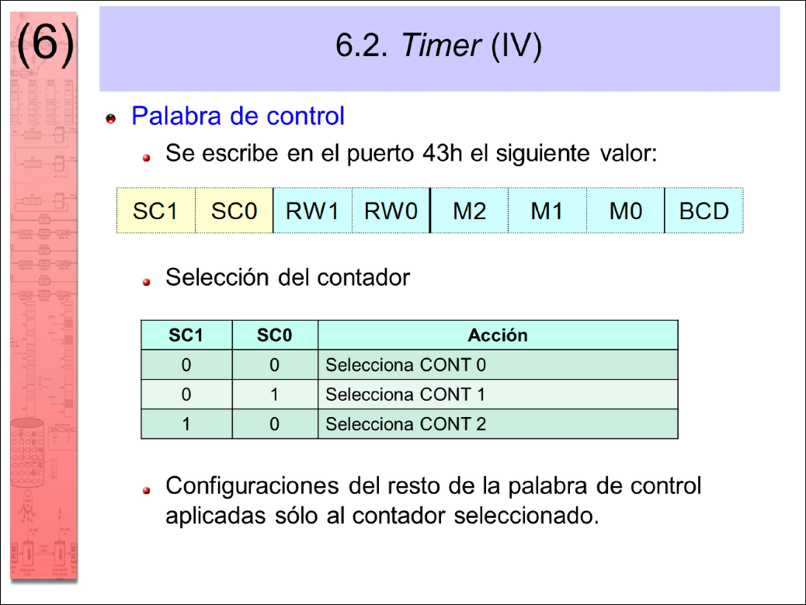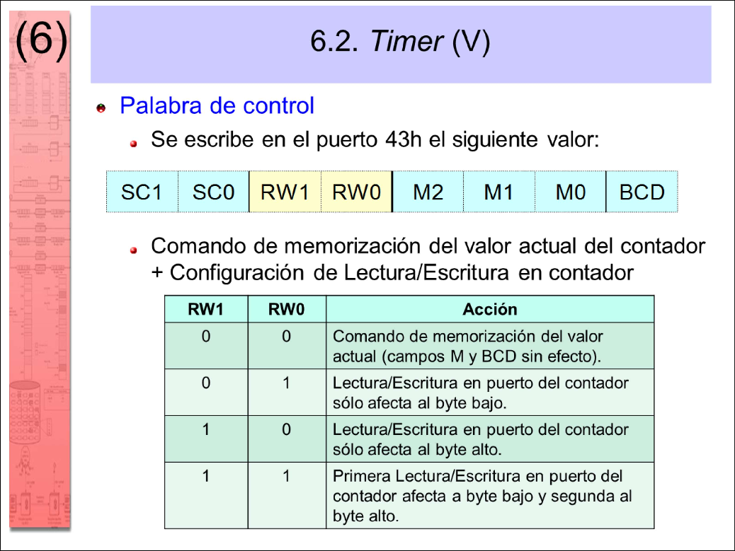

Cuando se lee/escribe un contador de 16 bits con IN/OUT, se puede leer/escribir siempre el byte bajo (RW=01), siempre el byte alto (RW=10) o los dos bytes (RW=11). Cuando se leen/escriben los dos bytes, la primera lectura/escritura siempre accede al byte bajo y la siguiente lectura/escritura al byte alto.

Escribir en ensamblador de 80x86 una rutina de servicio de la interrupción 1Ch (tic del temporizador), que llame de forma alternada a las rutinas lejanas Sound_500Hz y Sound_1000Hz desarrolladas en el problema anterior, dejando un tiempo entre llamadas de medio segundo aproximadamente, de forma que se obtenga un sonido tipo sirena. rsi_1Ch PROC FAR ; Cambia cada 9 * 55 ms = 0,495s sti ; Activar interrupciones jmp ini cont db 18 ; Variable de control iteración ini: dec cs:cont jnz nocero call Sound_500Hz ; Primeras 9 iteraciones a 500Hz mov cs:cont, 18 jmp fin nocero: cmp cs:cont, 9 ; Últimas 9 iteraciones a 1000Hz jne fin call Sound_1000Hz fin: iret rsi_1Ch ENDP

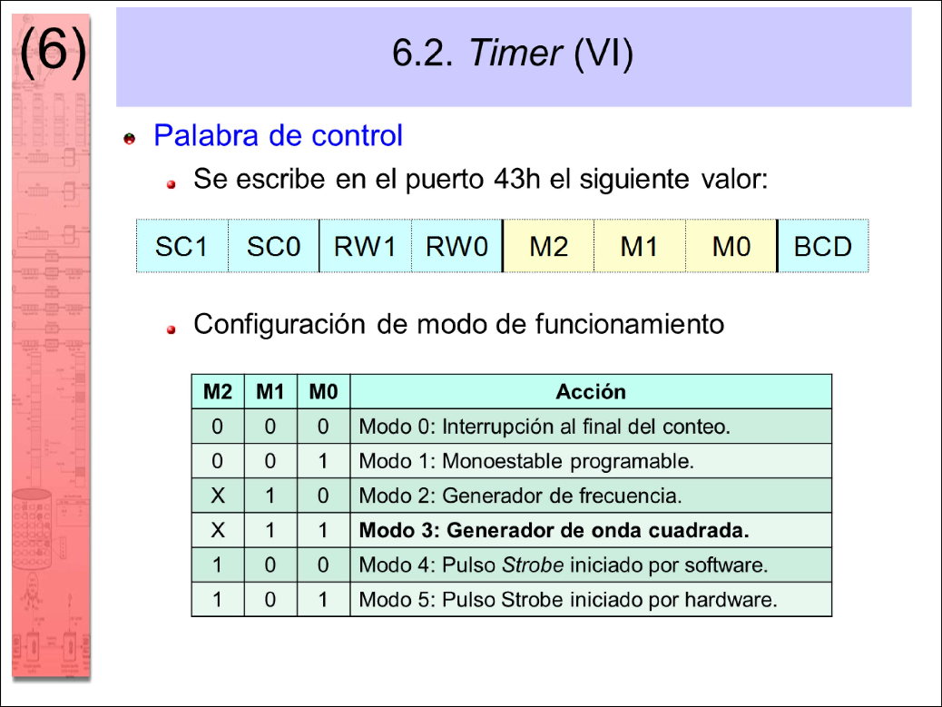

Escribir en ensamblador de 80x86 una subrutina lejana que programe las interrupciones periódicas del reloj de tiempo real (RTC) a una frecuencia aproximada de 2 MHz. Se valorará la eficiencia del código. RTC2MHz PROC FAR push ax mov al, 0Ah out 70h, al mov al, 00000010b ; DV = 000 (4,193MHz), RS = 0010 out 71h, al pop ax ret RTC2MHz ENDP

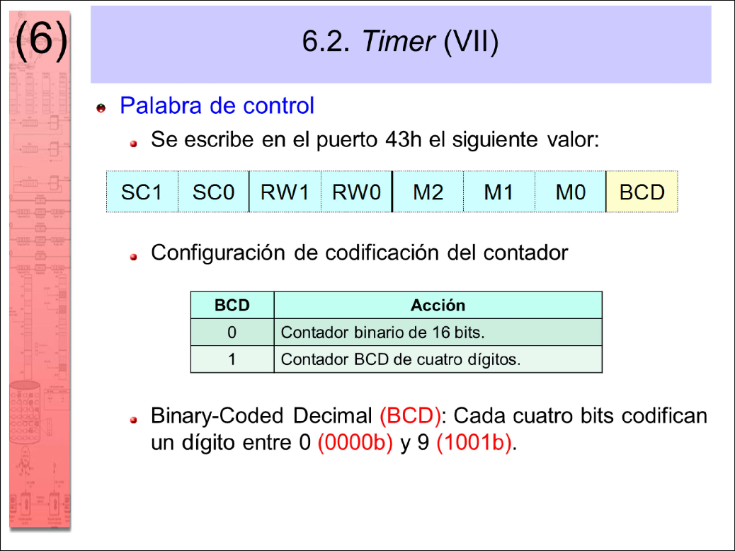

Escribir en ensamblador de 80x86 una rutina lejana que configure la frecuencia de las interrupciones periódicas del RTC a 4 Hz y habilite dichas interrupciones en el RTC. Se valorará la eficiencia del código. confRTC PROC FAR push ax mov al, 0Ah out 70h, al ; Accede a registro 0Ah mov al, 00101110b ; DV=010b, RS=1110b (14 == 4 Hz) out 71h, al ; Escribe registro 0Ah rect PROC FAR push ax bx cx dx ; AH=0Ch, AL = color negro mov ax, 0C00h mov bh, 0 ; página 0 ; Pintar líneas horizontales mov cx, 10 ; col = 10 horiz: mov dx, 10 ; fil = 10 int 10h mov dx, 190 ; fil = 190 int 10h inc cx ; col++ cmp cx, 310 jle horiz ; col <= 310 ; Pintar líneas verticales (dx = 190) vert: mov cx, 10 ; col = 10 int 10h mov cx, 310 ; col = 310 int 10h dec dx ; fil-- cmp dx, 10 jge vert ; fil >= 10 pop dx cx bx ax ret rect ENDP VIDEO - WRITE GRAPHICS PIXEL AH = 0Ch BH = page number AL = pixel color CX = column DX = row Return: Nothing Category: Video - Int 10h - V mov al, 0Bh out 70h, al ; Accede a registro 0Bh in al, 71h ; Lee registro 0Bh mov ah, al or ah, 01000000b ; Activa PIE mov al, 0Bh out 70h, al ; Accede a registro 0Bh mov al, ah out 71h, al ; Escribe registro 0Bh pop ax ret confRTC ENDP

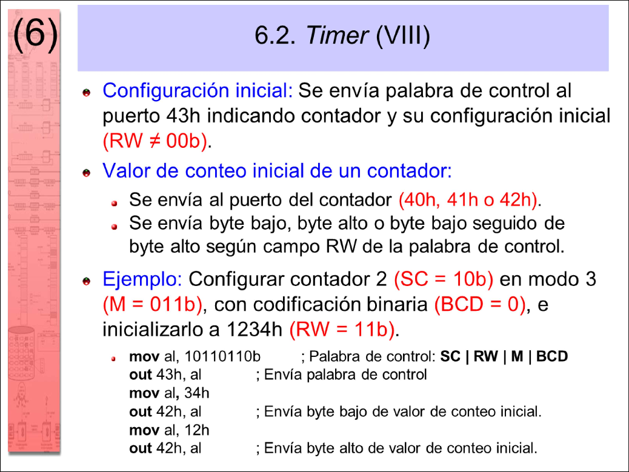

Escribir en ensamblador de 80x86 una rutina de servicio de la interrupción periódica del RTC, que cada vez que se ejecute modifique la frecuencia actual del contador 2 del temporizador 8254 (timer). En concreto, aumentará en 100 Hz la frecuencia actual del timer si ésta es menor que 1000 Hz. No podrán usarse variables globales. El valor 1193182 equivale a 001234DE en hexadecimal. Se supone que el contador 2 del timer ha sido previamente inicializado en modo 3, codificación binaria y RW=11b. Se valorará la eficiencia del código. RTC_rsi PROC FAR sti push ax bx dx mov al, 0Ch out 70h, al ; Accede a registro 0Ch de RTC in al, 71h ; Lee registro 0Ch de RTC (reset flags) mov bx, 0FFFFh ; bx == Contador actual ; Determina contador inicial (valor máximo de conteo) findHz: mov dx, bx ; dx == Cont. anterior := cont. actual mov al, 10000000b ; SC | RW | M | BCD out 43h, al ; Memoriza contador 2 actual in al, 42h mov bl, al in al, 42h mov bh, al ; bx == Contador actual cmp bx, dx jbe findHz ; actual <= anterior (decrementando) ; actual > anterior => actual (bx) == contador inicial ; Calcula frecuencia actual en ax mov dx, 0012h mov ax, 34DEh ; dx:ax = 001234DEh = 1193182 div bx ; ax (frec) = 1193182 / contador inicial cmp ax, 1000 ; frec < 1000? jae final ; Acaba si frec >= 1000 add ax, 100 ; frec += 100 mov bx, ax ; bx == nueva frecuencia ; Calcula nuevo contador inicial en ax mov dx, 0012h mov ax, 34DEh ; dx:ax = 001234DEh = 1193182 div bx ; ax (inicial) = 1193182 / frec ; Envía nuevo contador inicial out 42h, al ; Envía byte bajo mov al, ah out 42h, al ; Envía byte alto final: ; Envía EOIs (RTC) mov al, 20h out 20h, al ; Master PIC out 0A0h, al ; Slave PIC pop dx bx ax iret RTC_rsi ENDP

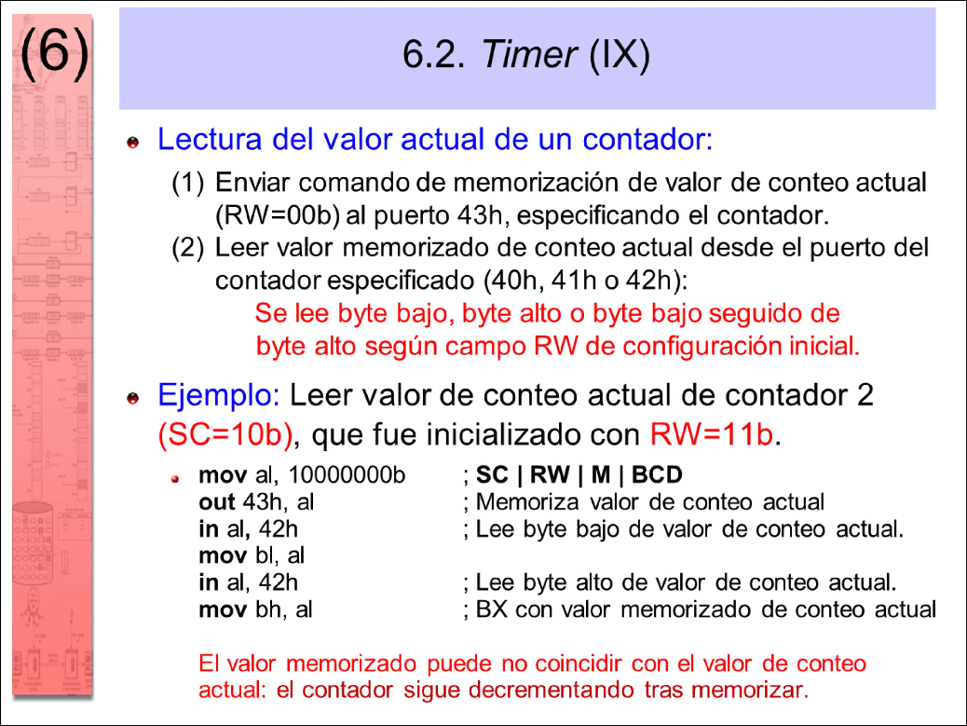

Antes de leer el valor de un contador, primero hay que memorizarlo. A continuación se lee el byte bajo y después el byte alto.

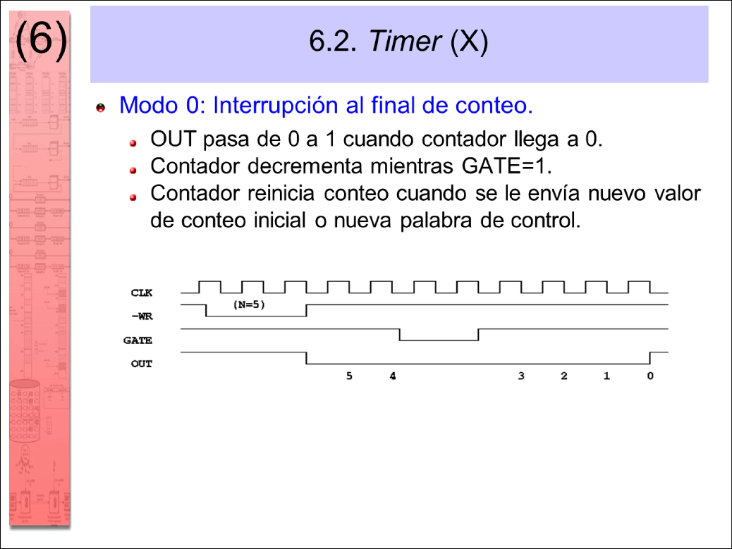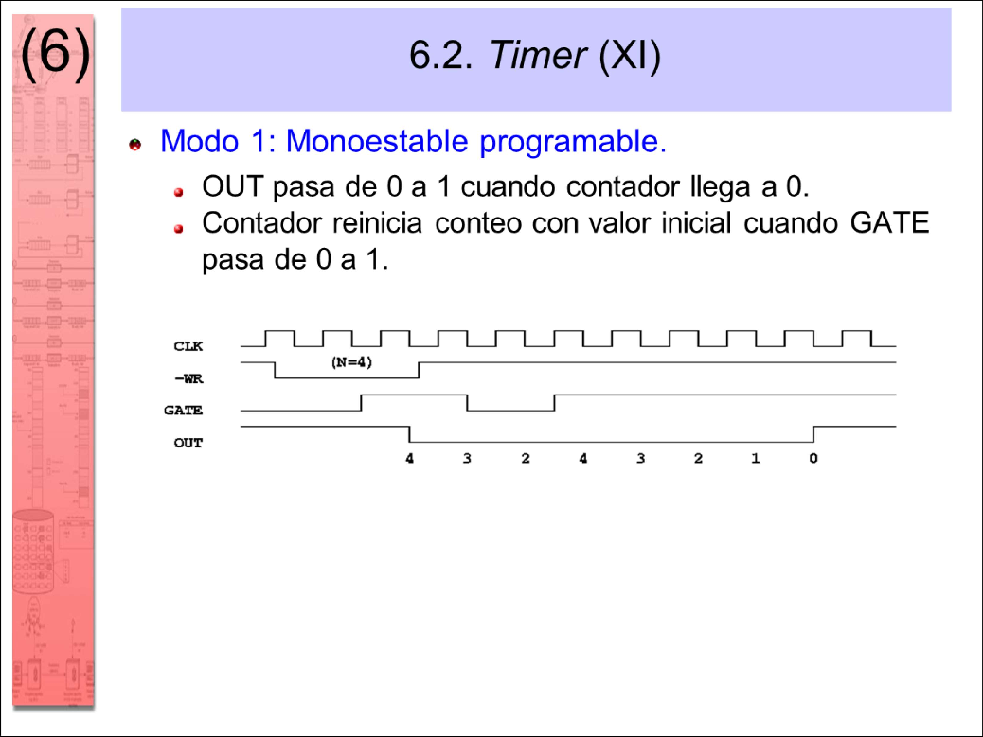

Escribir en ensamblador de 80x86 el procedimiento cercano Carrillon, que recibe en CL un número de hora entre 0 y 23 y, mediante el timer, debe emitir pitidos intermitentes de 200 Hz para indicar la hora de forma sonora. Si la hora es 0 debe emitir 12 pitidos. Si la hora es entre 1 y 12, debe emitir tantos pitidos como indica la hora. Si la hora es entre 13 y 23, debe emitir entre 1 y 11 pitidos respectivamente. Cada pitido consta de un intervalo sonoro de un segundo seguido de un silencio de un segundo. Se dispone de la función cercana espera1seg, que realiza un retardo activo de un segundo. El procedimiento debe configurar e inicializar el timer. Se valorará la eficiencia del código. Carrillon PROC NEAR push ax cx cmp cl, 0 ; cl == hora 0..23 jne nocero mov cl, 24 ; 0 horas equivale a 24 (12 pitidos) nocero: cmp cl, 12 ; cl == hora 1..24 jbe tocar ; hora <= 12 sub cl, 12 ; Convierte hora 13..24 a 1..12 tocar: mov al, 10110110b ; Palabra de control SC|RW|M|BCD out 43h, al ; Configura timer 2 mov ax, 5966 ; Valor inicial = 1193182Hz / 200Hz == 5966 out 42h, al ; Envía byte bajo de valor inicial (78,4Eh) mov al, ah out 42h, al ; Envía byte alto de valor inicial (23,17h) in al, 61h ; Lee registro de control bucle: or al, 00000011b ; Activa bit 0 (puerta) y bit 1 (salida) out 61h, al ; Inicia pitido call espera1seg ; Retardo 1 segundo and al, 11111100b ; Desactiva bit 0 (puerta) y bit 1 (salida) out 61h, al ; Finaliza pitido call espera1seg ; Retardo 1 segundo dec cl jnz bucle ; hora > 0 pop cx ax ret Carrillon ENDP

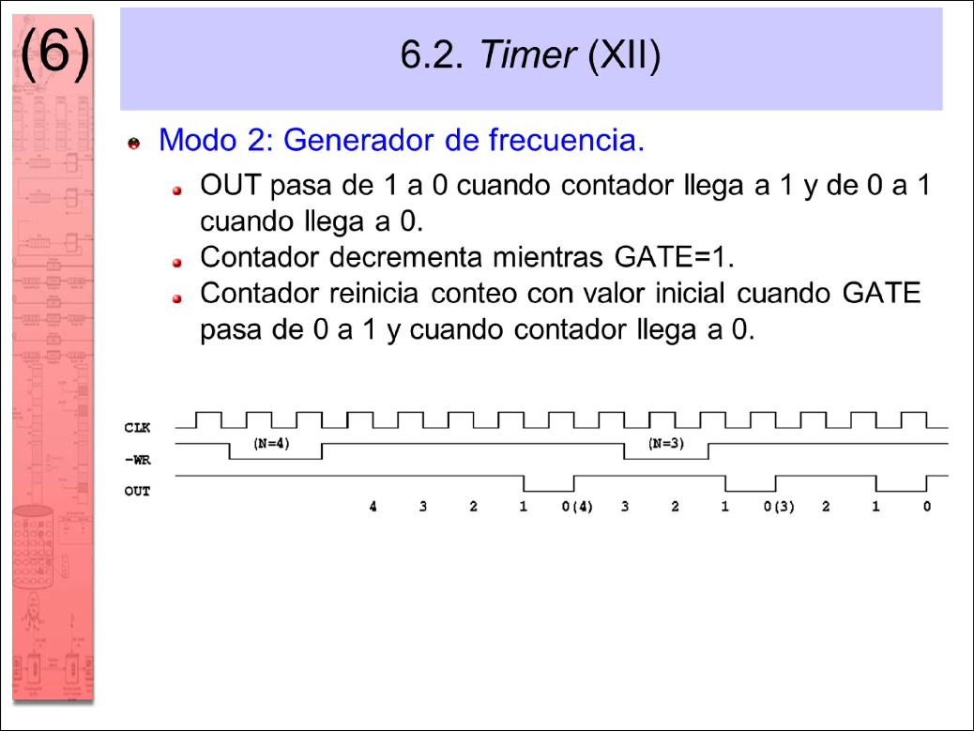

Los pines 2 a 9 del LPT1 controlan una hilera de ocho LEDs, de modo que cuando uno de esos pines está activo a +5V, su LED correspondiente está encendido. Escribir en ensamblador de 80x86 la función cercana VUmeter, que recibe en AH el número de LEDs consecutivos que deben ser encendidos (entre 0 y 8). Por ejemplo, si AH=2, se deben encender solamente los LEDs correspondientes a los pines 2 y 3. Se valorará la eficiencia del código VUmeter PROC NEAR push ax cx dx es mov cl, ah ; cl == Unos consecutivos mov ax, 0FF00h rol ax, cl ; al == Patrón de bits con unos consecutivos mov cx, 0 mov es, cx mov dx, es:[0408h] ; dx == Dirección base de LPT1 out dx, al ; Escribe patrón de bits en registro de datos LPT1 pop es dx cx ax ret VUmeter ENDP

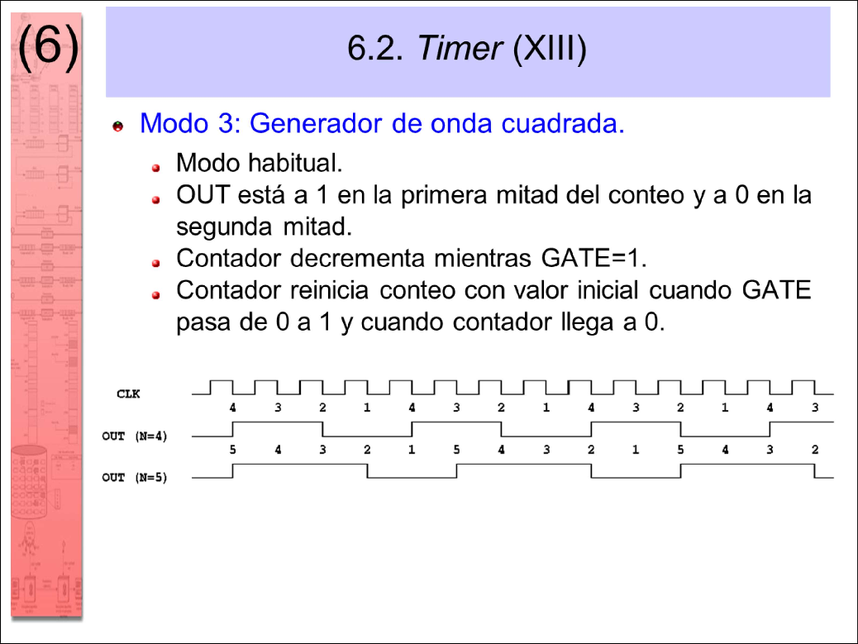

Escribir en ensamblador de 80x86 una rutina de servicio de la interrupción periódica del RTC que copie el valor actual de la entrada SLCT del puerto paralelo LPT1 a la salida STROBE del puerto paralelo LPT1. Se valorará la eficiencia del código. rsiRTC PROC FAR sti push ax dx es mov al, 0Ch out 70h, al in al, 71h ; Leer registro C de RTC (reset flags) mov ax, 0 mov es, ax mov dx, es:[408h] ; dx == @Datos LPT1 inc dx ; dx == @Estado LPT1 in al, dx mov ah, al ; ah == Estado LPT1 inc dx ; dx == @Control LPT1 in al, dx ; al == Control LPT1 test ah, 00010000b ; SLCT? jz SLCT0 ; SLCT == 0 ; SLCT 1 and al, 11111110b ; STROBE := 1 (invertido) jmp final SLCT0: or al, 00000001b ; STROBE := 0 (invertido) final: out dx, al ; Cambiar STROBE mov al, 20h out 20h, al ; EOI maestro out 0A0h, al ; EOI esclavo pop es dx ax iret rsiRTC ENDP P22. EscribiEl valor de conteo inicial define el período de la onda cuadrada generada como número de ciclos del reloj maestro del temporizador (señal CLK, con frecuencia exacta universal de 1.193.182 Hz):

Período onda cuadrada (segundos) = valor inicial / 1193182 Frecuencia onda cuadrada (hercios) = 1 / Período onda cuadrada

La salida de la señal vale 1 durante la mitad de ciclos de reloj y 0 durante la otra mitad (con valor inicial impar, hay un ciclo más a 1).

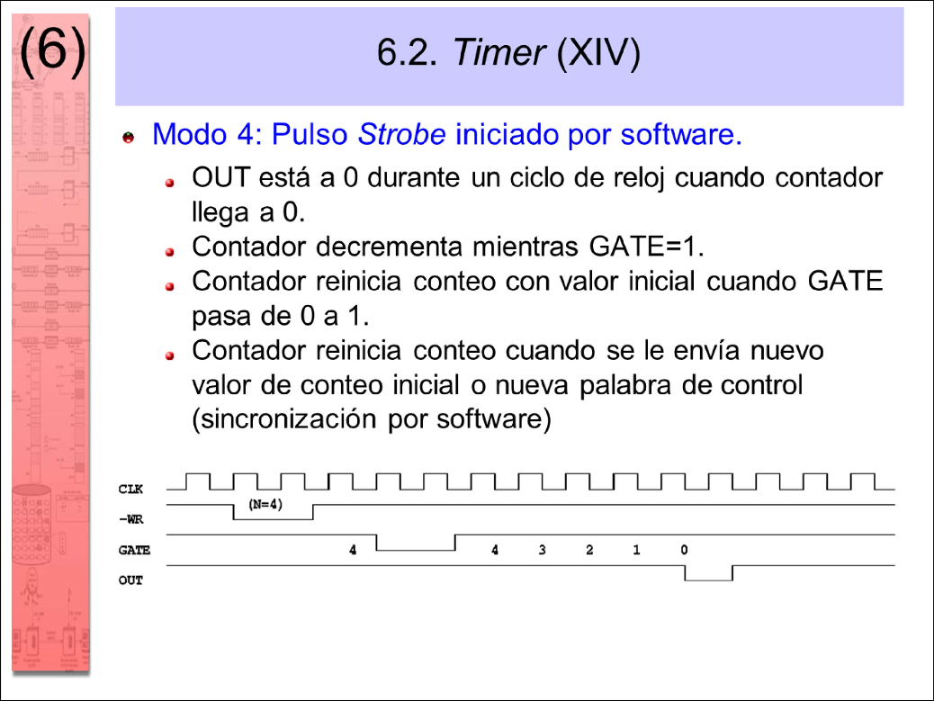

Escribir en ensamblador de 80x86 una rutina lejana que recibe en AH un número binario de 4 bits, lo convierte a código Gray de 4 bits y escribe ese código resultante en los 4 bits de más peso del registro de datos del puerto paralelo 2 (LPT2). Los 4 bits de menos peso del registro de datos no se pueden cambiar. La conversión de código binario a código Gray se realiza llamando a una función externa de C cuyo prototipo se muestra en el siguiente recuadro. Esa función está compilada en modelo largo (large). Se valorará la eficiencia del código. WriteGrayLPT2 PROC FAR push ax cx dx es mov al, ah mov ah, 0 push ax ; Apila código binario call _BinaryToGray ; ax := código Gray add sp, 2 ; Equilibra pila mov ah, al ; ah := Código Gray mov dx, 0 mov es, dx mov dx, es:[040Ah] ; Dirección base de LPT2 in al, dx ; al := Registro datos LPT2 mov cl, 4 shl ah, cl ; Mueve código Gray a 4 bits altos de ah and al, 00001111b ; Pone a cero 4 bits altos de al or al, ah ; Escribe Gray en 4 bits altos de al out dx, al ; Envía al puerto LPT2 pop es dx cx ax ret WriteGrayLPT2 ENDP

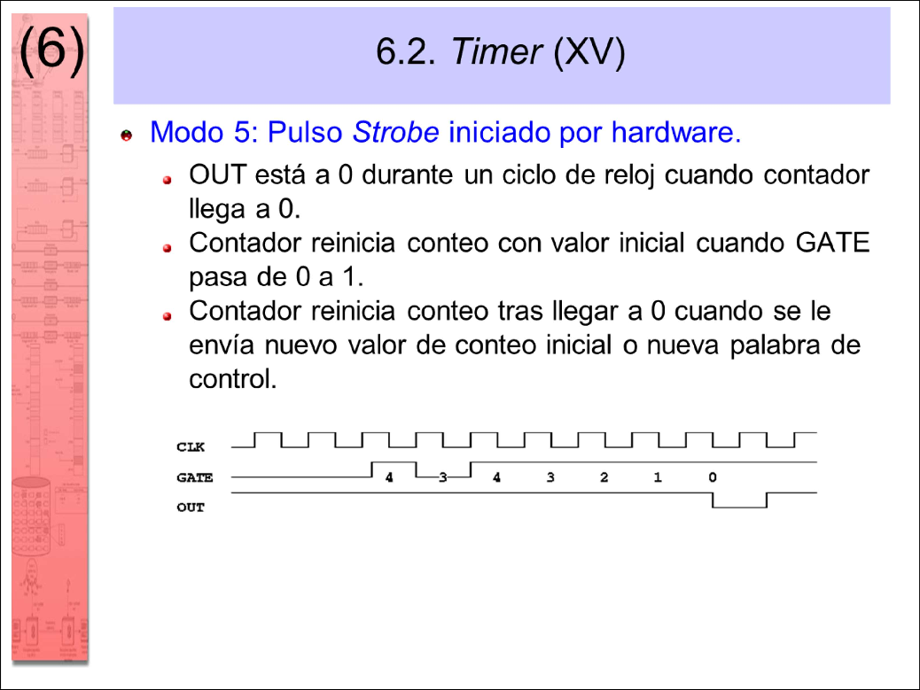

Completar los recuadros del programa de ensamblador de 80x86 mostrado a continuación usando instrucciones básicas (sin instrucciones de cadena ni de bucle) y sin variables auxiliares. Este programa implementa la rutina de servicio de la interrupción (RSI) del RTC y transmite una secuencia Morse codificada según el problema P3. En concreto, cuando la variable global Transmit vale 0, la RSI termina. Si Transmit vale 1, lee el carácter (‘1’ o ‘0’) almacenado en la posición Index de la cadena Buffer y activa (si ‘1’) o desactiva (si ‘0’) el altavoz interno del PC. Si el carácter leído es un cero binario, resetea las variables Transmit e Index. El número de segmento físico donde están las tres variables globales está almacenado en el registro DS. No hay ningún assume activo. Se supone que el RTC y el Timer están ya configurados a las frecuencias correctas, y que las interrupciones periódicas del RTC están habilitadas. Se valorará la eficiencia del código. rsi70h PROC FAR sti push ax si unsigned int BinaryToGray( unsigned int n ); mov al, 0Ch ; Leer Registro C out 70h, al in al, 71h cmp ds:_Transmit, 1 ; Transmit == 1? jne endrsi ; Transmit == 0 mov si, ds:_Index ; si := Index mov ah, ds:_Buffer[si] ; ah := Buffer[Index] cmp ah, 0 ; Buffer[Index] == 0? je end_trans ; Buffer[Index] == 0 cmp ah, '1' ; Buffer[Index] == '1'? jne zero ; Buffer[Index] != '1' in al, 61h ; Activar altavoz or al, 00000011b out 61h, al jmp next zero: in al, 61h ; Desactivar altavoz and al, 11111100b out 61h, al next: inc ds:_Index ; Index++ jmp endrsi end_trans: mov ds:_Index, 0 ; Index := 0 mov ds:_Transmit, 0 ; Transmit := 0 endrsi: mov al, 20h ; EOI y finalizar out 20h, al out 0A0h, al pop si ax iret rsi70h ENDP

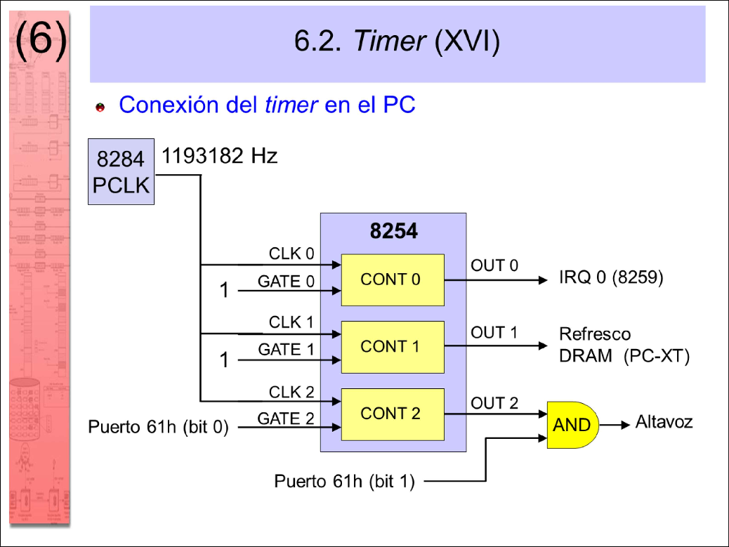

Completar los recuadros del programa de ensamblador de 80x86 mostrado a continuación usando etiquetas o instrucciones básicas (sin instrucciones de cadena ni de bucle) y sin variables auxiliares. Este programa implementa la rutina de servicio de la interrupción (RSI) del Puerto Paralelo 2 (LPT2). Esta rutina lee un byte de datos del puerto bidireccional, le aplica un procesamiento externo llamando a la función de C con signatura: char Process(char port, char data) y envía el resultado de esa función al puerto paralelo mediante el protocolo ACK. El primer parámetro de la función externa es el número de puerto paralelo (2 en este caso). Se supone que las interrupciones del LPT2 están habilitadas. Se valorará la eficiencia del código. rsi0Dh PROC FAR sti push ax dx es mov ax, 0 ; dx := Dirección base LPT2 mov es, ax mov dx, es:[040Ah] add dx, 2 ; dx := Dirección reg. control in al, dx ; Activar BIDIR or al, 00100000b out dx, al sub dx, 2 ; Leer reg. datos in al, dx push ax ; Pasar parámetros a función mov ax, 2 push ax call _Process ; Llamar a función add sp, 4 ; Equilibrar pila out dx, al ; reg. datos := resultado función add dx, 2 ; Activar STROBE in al, dx or al, 00000001b out dx, al dec dx ; dx := Dirección reg. estado espera: in al, dx ; Espera activa mientras BUSY == 1 test al, 10000000b jnz espera inc dx ; Desactivar STROBE in al, dx and al, 11111110b out dx, al mov al, 20h ; Finalizar RSI out 20h, al pop es dx ax iret rsi0Dh ENDP

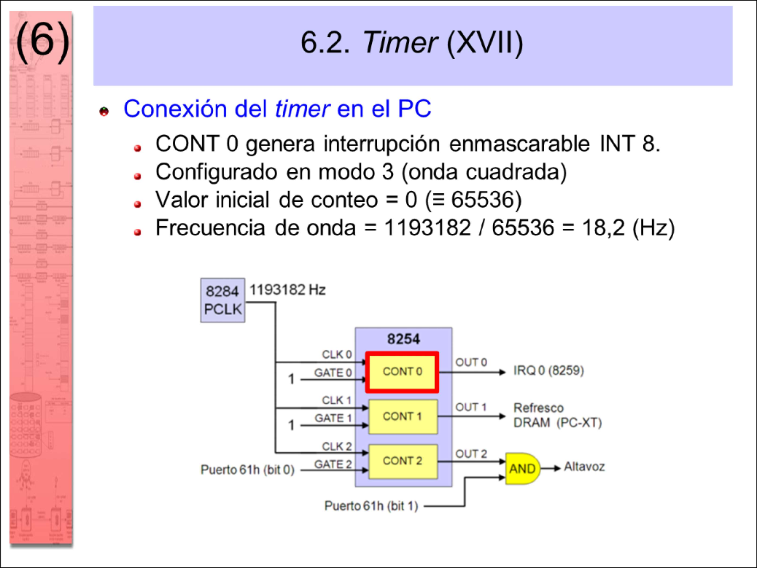

Completar el procedimiento siguiente utilizando instrucciones básicas de ensamblador de 80x86 (sin instrucciones de cadena o bucle) y sin variables auxiliares. Cada hueco contiene una sola instrucción. Algunos huecos pueden estar vacíos. Este procedimiento inicia la emisión de un sonido de aproximadamente 256Hz a través del altavoz interno controlado por el Temporizador (Timer) cuando el pin 15 del conector del puerto paralelo 3 (LPT3) está conectado a +5 Voltios, y un sonido de aproximadamente 1024Hz cuando ese pin está conectado a 0 Voltios. El temporizador ya está configurado en modo 3 y RW=11, y los dos bits menos significativos del puerto 61h se han fijado a 1. Se valorará la eficiencia del código. GenTone PROC NEAR push ax dx es mov ax, 0 mov es, ax mov dx, es:[040Ch] inc dx in al, dx ; PIN15 LPT3 == +5V? test al, 00001000b jz ceroV ; PIN15 LPT3 == 0V mov ax, 1193182 / 256 ; Definir frecuencia 256Hz jmp emitir ceroV: mov ax, 1193182 / 1024 ; Definir frecuencia 1024Hz emitir: out 42h, al ; Emitir frecuencia mov al, ah out 42h, al pop es dx ax ret GenTone ENDP

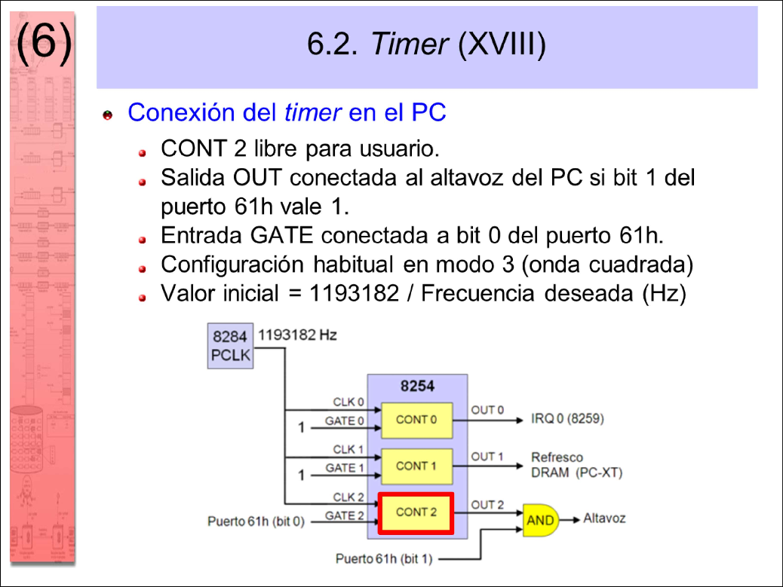

Completar el procedimiento siguiente utilizando instrucciones básicas de ensamblador de 80x86 (sin instrucciones de cadena o bucle) y sin variables auxiliares. Cada hueco contiene una sola instrucción. Algunos huecos pueden estar vacíos. Este procedimiento configura la frecuencia de la interrupción periódica del RTC (bits RS3, RS2, RS1 y RS0 del registro A) a partir del nuevo RS codificado en los bits 6, 5, 4 y 3 del registro de estado del puerto paralelo 2 (LPT2). El campo DV del registro A no debe ser alterado. Se valorará la eficiencia del código. GenRS PROC FAR push ax cx dx es mov ax, 0 ; Leer registro estado LPT2 mov es, ax mov dx, es:[040Ah] inc dx in al, dx and al, 01111111b ; Reset bit BUSY mov cl, 5 ; ah := nuevo RS shl ax, cl ____________________________________ mov al, 0Ah ; Leer registro A de RTC out 70h, al in al, 71h and al, 0F0h ; Escribir nuevo RS or ah, al mov al, 0Ah out 70h, al mov al, ah out 71h, al pop es dx cx ax ret GenRS ENDP

El circuito del Reloj de Tiempo Real (RTC) está contenido en la placa base del PC. Actualmente está incluido en uno de los circuitos integrados del conjunto de chips auxiliares (chipset) del microprocesador.

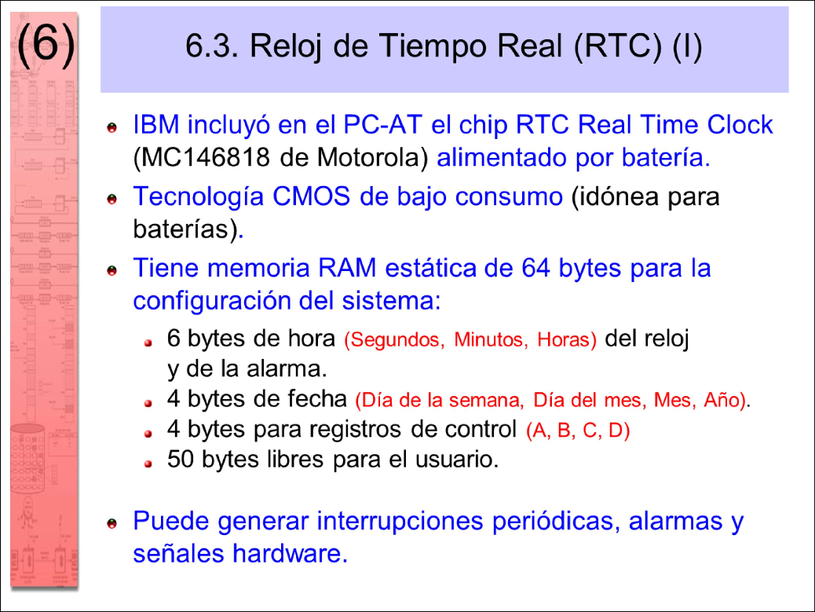

Mantiene la fecha y hora del PC, permite programar una interrupción de alarma en una fecha y hora concretas, y permite generar interrupciones periódicas a frecuencia programable. Esta última función es la principal aplicación del RTC en esta asignatura (ver tercera colección de problemas).

Mediante instrucciones IN/OUT se puede acceder a su memoria de 64 bytes. Esta memoria es no volátil porque se alimenta mediante una pila botón.

Los bytes de fecha y hora pueden estar tanto en formato binario como en BCD. En BCD, cada medio byte (nibble) representa un dígito entre 0 y 9.

El año ocupa un solo byte y permite almacenar valores entre 00 y 99. Siempre se supuso que se trataba de años del siglo XX (1900 a 1999). Eso provocó el efecto 2000 (Y2K bug) en todos los sistemas PC, lo que generó una oportunidad gigantesca de negocio para las compañías de software que debían parchear el error y garantizar que el mundo continuara funcionando el 1 de enero de 2000. Con 2 bytes para almacenar el año no se hubiera producido. Las decisiones de diseño tienen a veces consecuencias muy severas.

Las dos operaciones que se deben ejecutar al leer (OUT+IN) y escribir (OUT+OUT) siempre tienen que realizarse juntas, sin que entre ellas transcurra demasiado tiempo. No puede ejecutarse la primera una sola vez y luego la segunda varias veces.

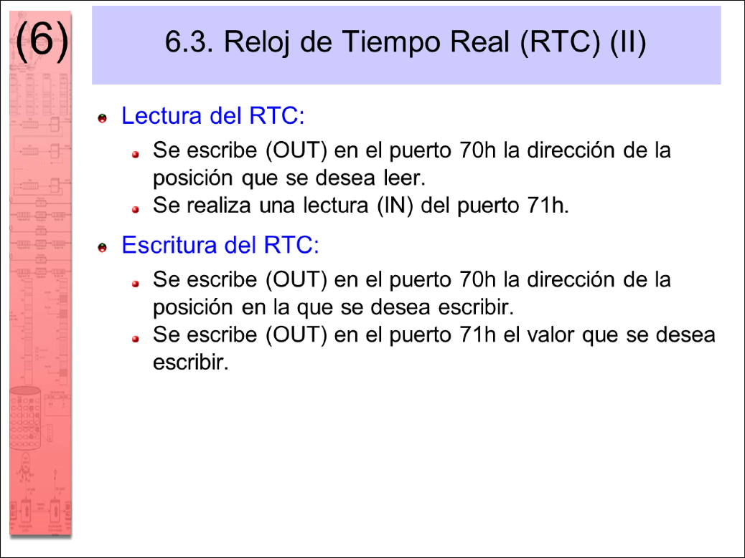

Ejemplo: Leer en AL la posición de memoria 50 del RTC mov al, 50

out 70h, al ; Se desea acceder a la dirección 50

in al, 71h ; AL se carga con el byte contenido en la posición 50.

Ejemplo: Escribir en la posición de memoria 50 del RTC el valor 255 mov al, 50

out 70h, al ; Se desea acceder a la dirección 50 mov al, 255 ; AL := Dato que hay que escribir

out 71h, al ; Escribe 255 en el byte contenido en la posición 50.

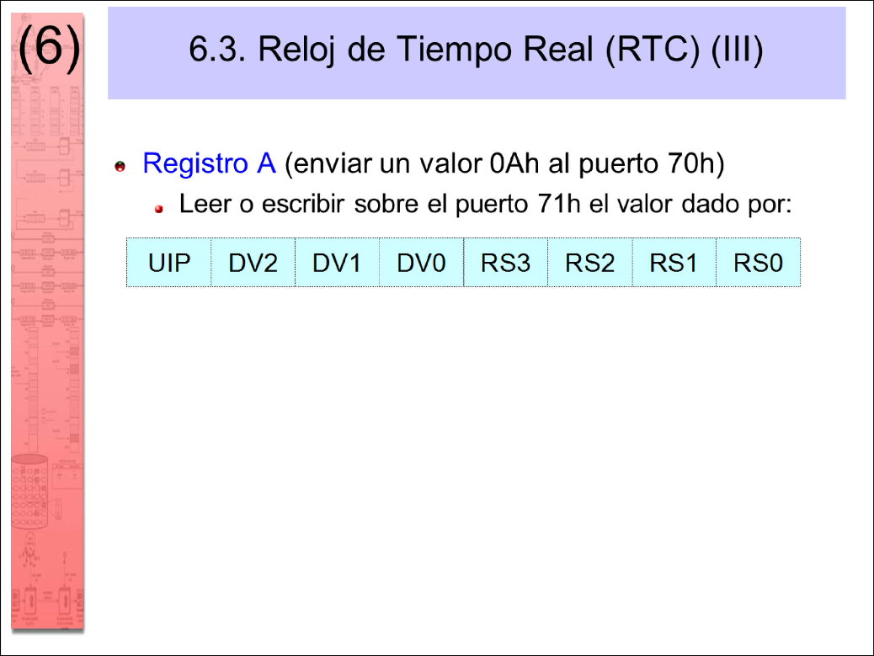

El registro A (posición de memoria 10 del RTC) codifica la frecuencia a la que el RTC genera interrupciones periódicas. Es un byte cuyos bits están organizados en 3 campos:

1. Bit de actualización en progreso (UIP).
2. Codificación del rango de frecuencias (DV).
3. Codificación de frecuencia dentro del rango (RS).

Si el bit de más peso del registro A está a 1 indica que el RTC está actualizando alguno de los bytes relacionados con la hora o fecha. El circuito incrementa cada segundo el byte de segundos, lo que puede llevar a una cascada de modificaciones de los minutos, hora, día, mes e incluso año.

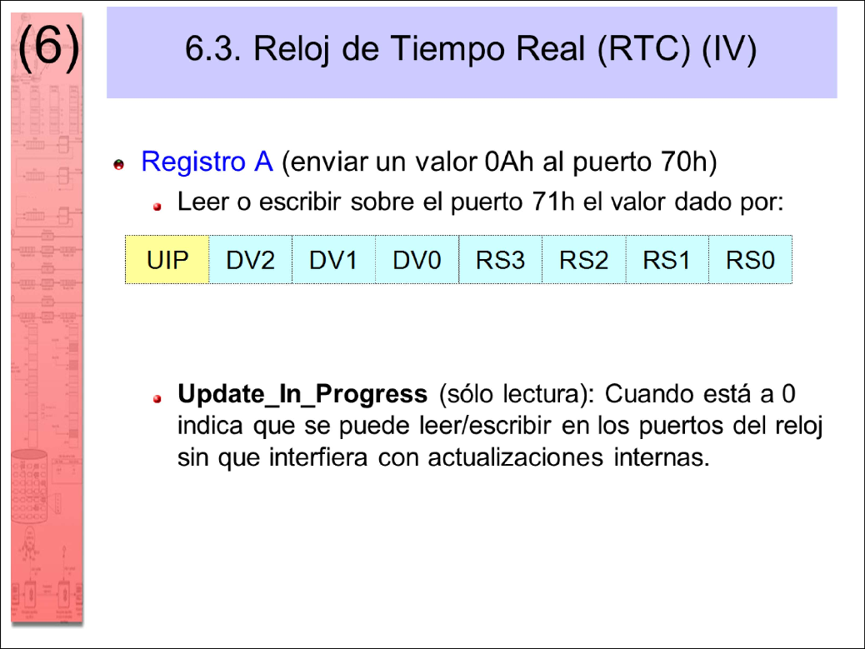

Si una aplicación ha de cambiar la hora o fecha, debe hacer una encuesta (polling) de ese bit para asegurarse que el RTC no está accediendo al mismo tiempo a esa zona de memoria.

Este bit no se puede modificar aunque se escriba en él porque es solo

de lectura, así que si hay que modificar los otros dos campos del registro A, no hay que leer previamente el registro para preservar el valor de UIP

(no hay que hacer la escritura selectiva con AND/OR).

El RTC permite generar interrupciones periódicas en tres rangos de frecuencias (equivale a un coche que tuviera tres marchas):

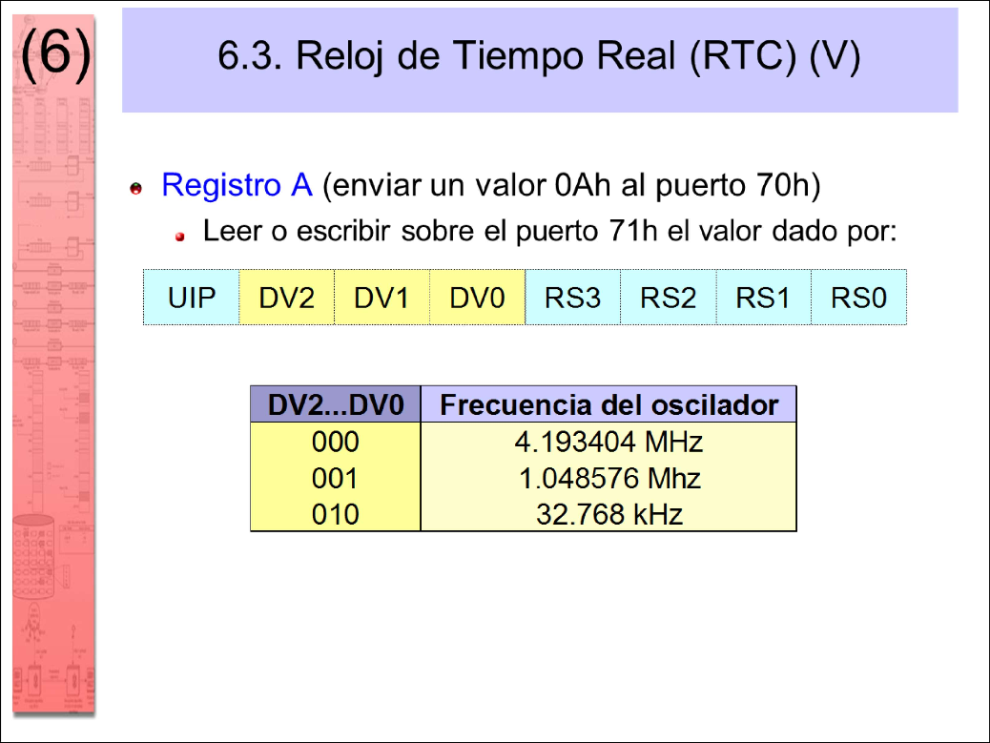

(primera) Hasta 32.768 Hz.

(segunda) Desde 32.769 Hz hasta 1.048.576 Hz. (tercera) Desde 1.048.577 Hz hasta 4.193.404 Hz.

Dada una frecuencia concreta, hay que configurar el rango de frecuencias que le corresponde:

Ejemplo: Se desean 512 interrupciones periódicas por segundo (512 Hz).

DV = 010 (hasta 32.768 Hz).

Ejemplo: Se desean 40000 interrupciones periódicas por segundo (40 KHz).

DV = 001 (hasta 1.048.576 Hz).

El valor de RS permite configurar la frecuencia concreta de interrupciones periódicas dentro del rango especificado en el campo DV (equivale al acelerador del coche de tres marchas).

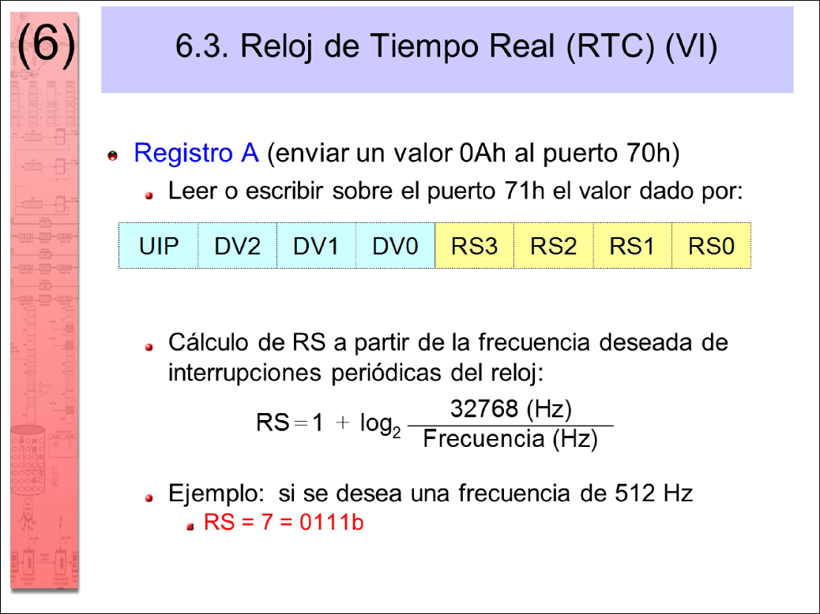

Se calcula mediante la ecuación de la diapositiva. El numerador del cociente es la frecuencia máxima del rango que se haya seleccionado en DV. En la diapositiva, se supone que el rango es hasta 32.768 Hz. En los otros dos rangos, el numerador sería 1048576 y 4193404 respectivamente.

Por el hecho de usar división entera y logaritmo base 2, y ser un campo de tan solo 4 bits, la frecuencia de interrupciones que se obtenga será en general una aproximación gruesa de la frecuencia solicitada.

Normalmente se cambian a la vez los campos DV y RS. Como se puede escribir sobre el bit UIP sin modificarlo, se puede cambiar el byte entero del registro A sin usar escritura selectiva (sin AND/OR).

El registro B (posición de memoria 11 del RTC) es un registro de control donde cada bit permite activar una funcionalidad concreta del RTC.

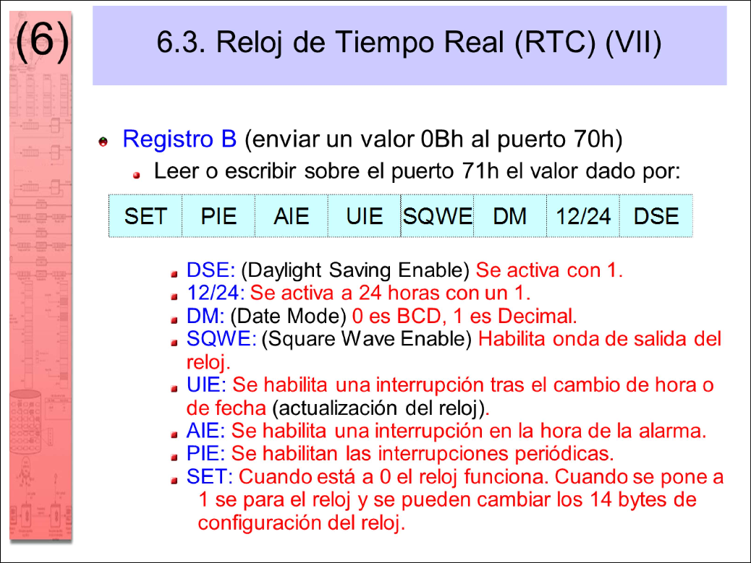

Los cambios en bits concretos del registro de control B deben hacerse mediante escrituras selectivas (con AND/OR) para no modificar los demás.

Los tres bits más relevantes son los correspondientes a la habilitación

de interrupciones, especialmente el de las interrupciones periódicas (PIE).

Para generar interrupciones periódicas, primero hay que configurar la frecuencia deseada en el registro A y luego poner a 1 el bit PIE del registro

B. A partir de ese momento, el circuito genera la interrupción 70h, que se envía a la CPU a través del pin 0 del PIC esclavo.

El bit AIE se activa para que se genere una interrupción cuando se alcance la fecha y hora especificada en los bytes de alarma de la memoria del RTC.

El bit UIE se activa para que se genere una interrupción cada vez que el RTC modifique la hora (cada segundo).

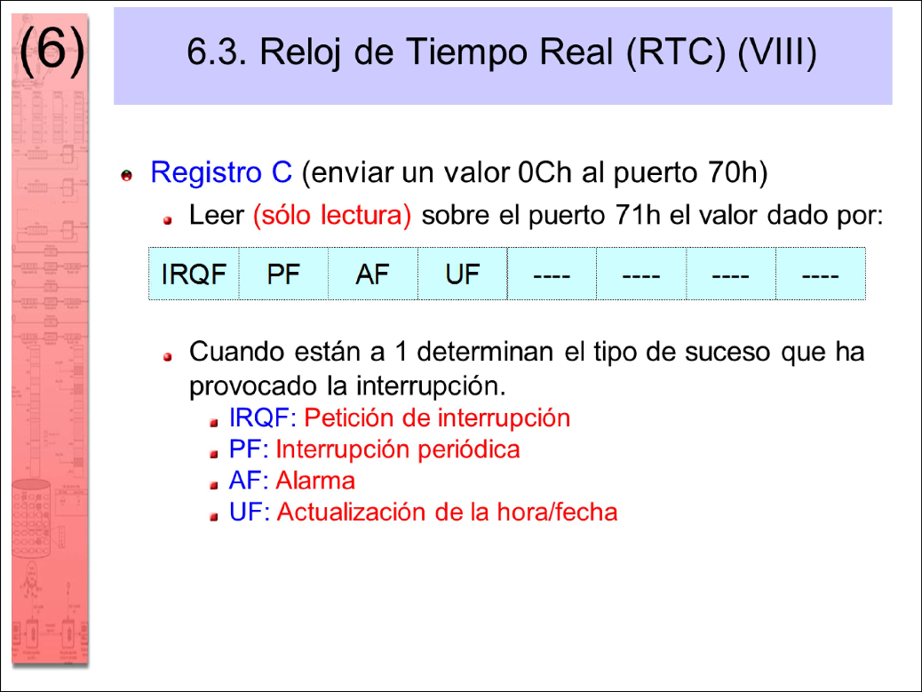

El registro C (posición de memoria 12 del RTC) es un registro de estado que permite a la RSI saber si la interrupción que ha llegado es la periódica (bit PF a 1), la de alarma (bit AF a 1) o la de actualización (bit UF a 1).

Si solo hay una fuente de interrupciones habilitadas (habitualmente las periódicas), no hay que comprobar el estado de esos bits. Pero siempre hay que leer el registro C al principio de la RSI para que el RTC ponga esos 4 bits a 0 (se lee el byte del registro C y luego no se hace nada con ese dato).

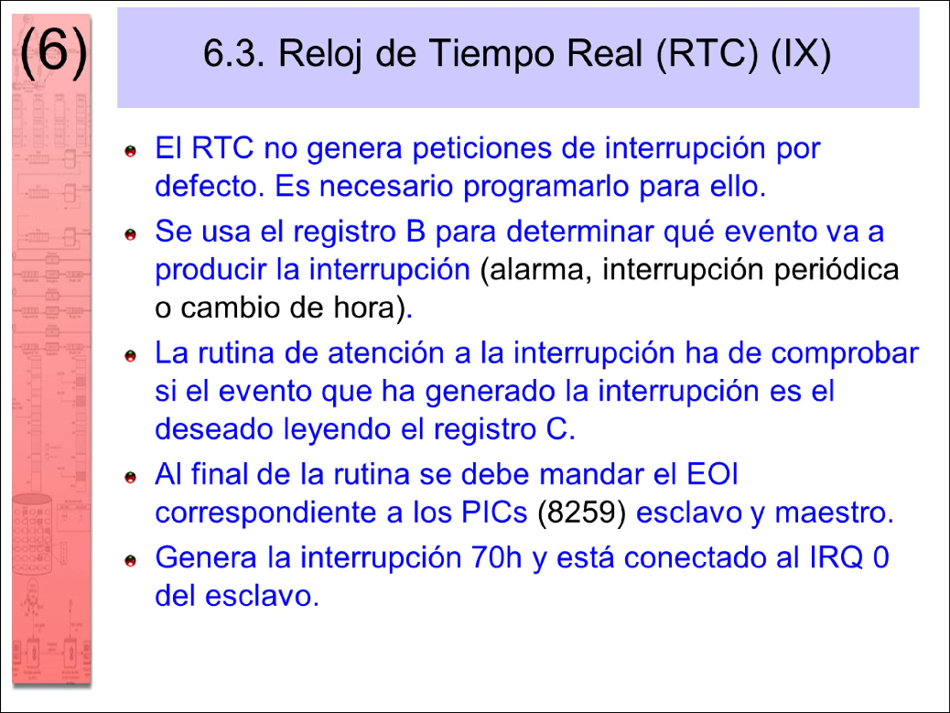

La controladora de vídeo puede estar integrada en la placa base del PC

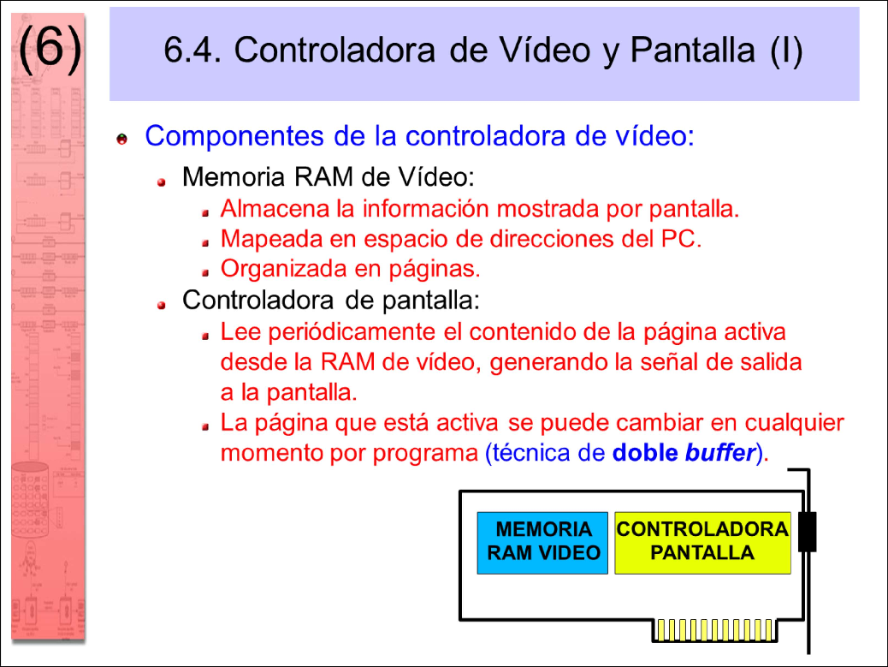

o bien ser una tarjeta dedicada conectada a un bus de expansión (e.g., PCI).

La RAM de vídeo puede ser dedicada (almacenada en la controladora), puede ser una parte de la RAM del PC (solución más económica) o puede tener una parte en la controladora y otra en la RAM del PC.

La RAM de vídeo dedicada es extremadamente rápida (y cara) para que las imágenes que contiene puedan ser enviadas continuamente al monitor por la controladora de pantalla a mucha velocidad. Las velocidades de refresco suelen ser de 50, 100 o más imágenes de muy alta resolución por segundo.

La controladora de pantalla evolucionó de ser un simple controlador de DMA que barría la memoria de vídeo (la CPU generaba las imágenes), a convertirse además en un procesador gráfico (GPU) que genera esas imágenes a partir de comandos de alto nivel enviados por la CPU, descargando así a la CPU de la enorme sobrecarga que supone generar tantas imágenes tan grandes a semejantes velocidades.

Actualmente, las GPUs son verdaderos procesadores vectoriales capaces de hacer cálculos matriciales intensivos mediante procesamiento paralelo a gran escala. De ese modo, se están utilizando cada vez más como

coprocesadores matemáticos usando librerías de aplicación (CUDA, OpenCL).

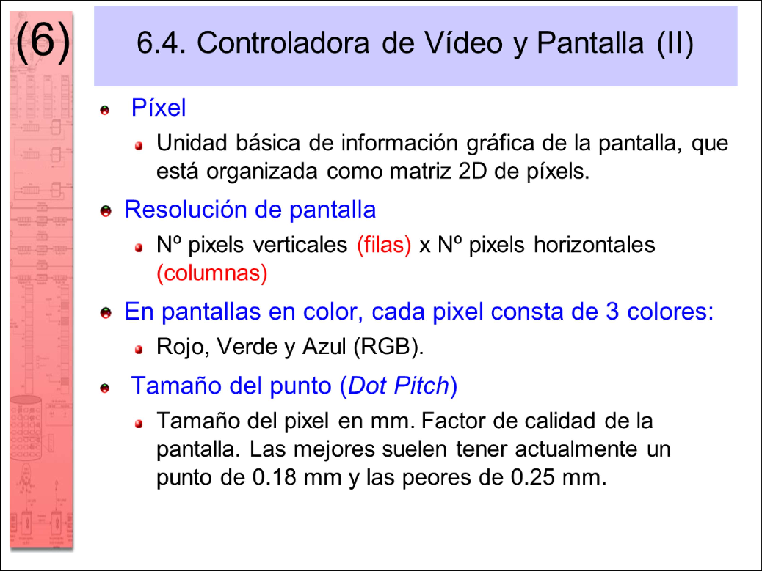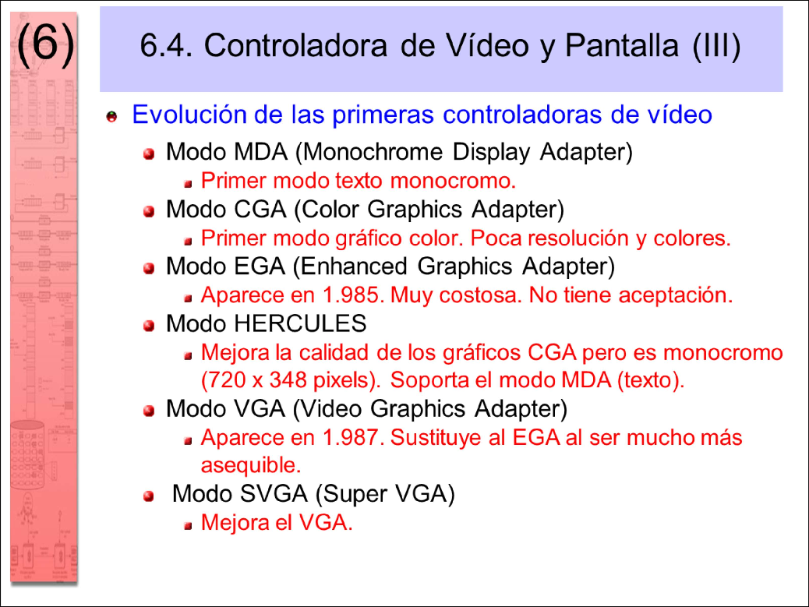

Todas las controladoras de vídeo soportan todos los modos de vídeo, desde los primeros (MDA, CGA, …) hasta los actuales:

https://en.wikipedia.org/wiki/Computer_display_standard

El modo de vídeo se cambia a través del servicio de vídeo del BIOS (INT 10h).

En los modos de texto, la pantalla es una matriz en la que cada posición (fila, columna) contiene un carácter alfanumérico.

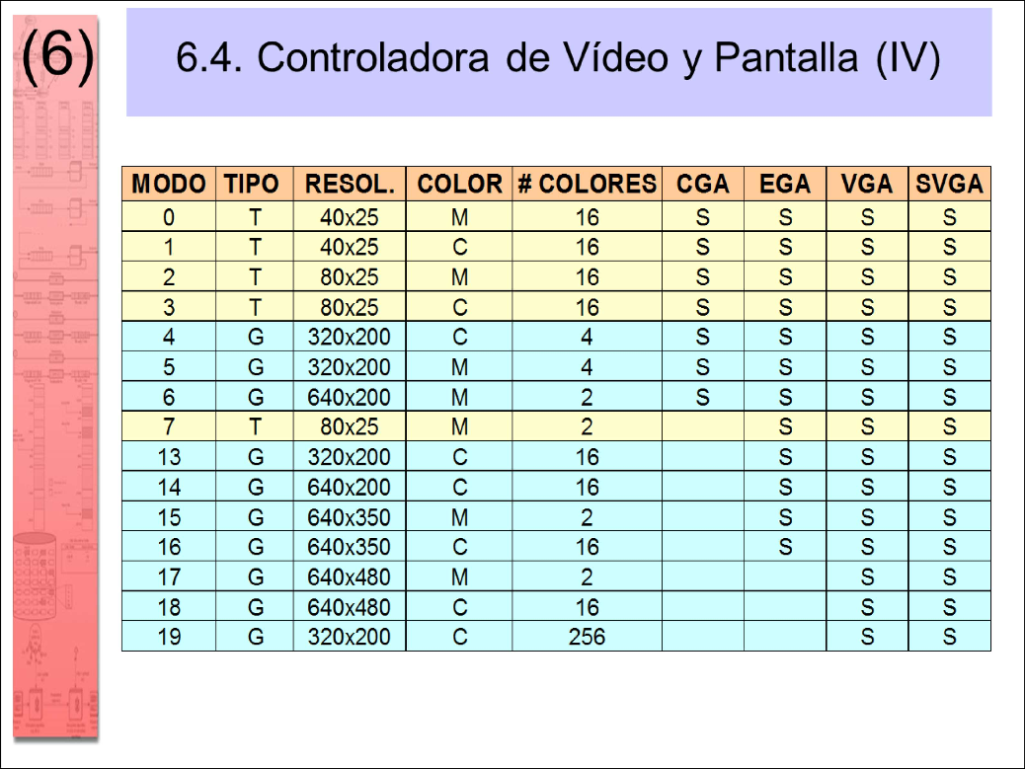

En el modo monocromo 7 (MDA), el texto es blanco sobre fondo negro. En los modos de color 1 y 3, el texto puede tener 16 colores.

En los modos monocromos 0 y 2, el texto puede tener 16 niveles de gris.

En los modos gráficos, la pantalla es una matriz en la que cada posición (fila, columna) contiene un píxel.

En los modos monocromos de 2 colores, los píxeles pueden ser blancos o negros, y en los de 4 colores, pueden tener 4 niveles de gris.

En los modos de color, los píxeles pueden tener el número de colores especificados en la tabla.

Las columnas de la derecha muestran con S los modos que están soportados por los primeros adaptadores gráficos (CGA, EGA, VGA, SVGA).

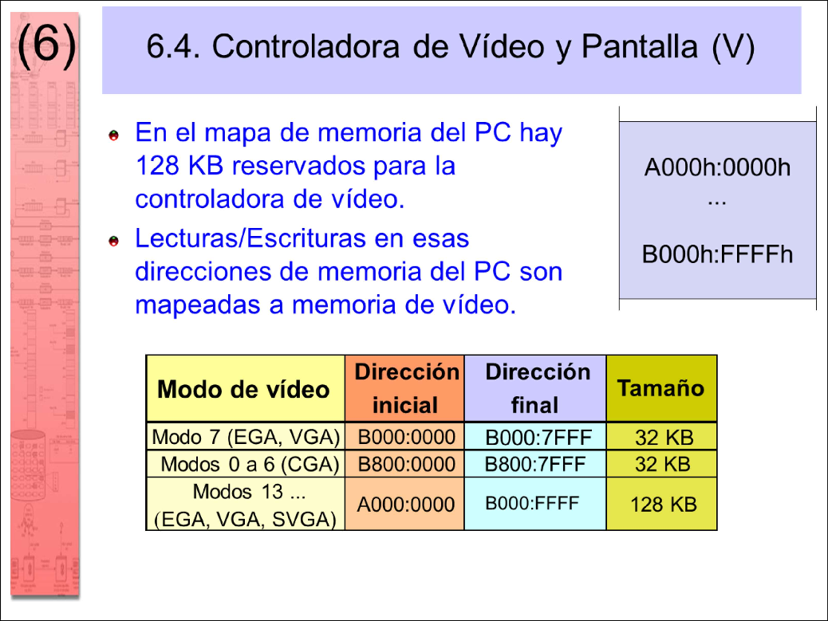

El contenido alfanumérico o gráfico mostrado en vídeo se puede generar mediante llamadas a las interrupciones del BIOS (INT 10h) o DOS (INT 21h), pero es un procedimiento extremadamente ineficiente.

La forma eficiente de generar contenido de vídeo es escribiendo directamente en los buffers de vídeo mapeados en RAM. Estas escrituras se hacen con instrucciones MOV como si fuera memoria convencional, pero el hardware las redirige transparentemente a la controladora de vídeo.

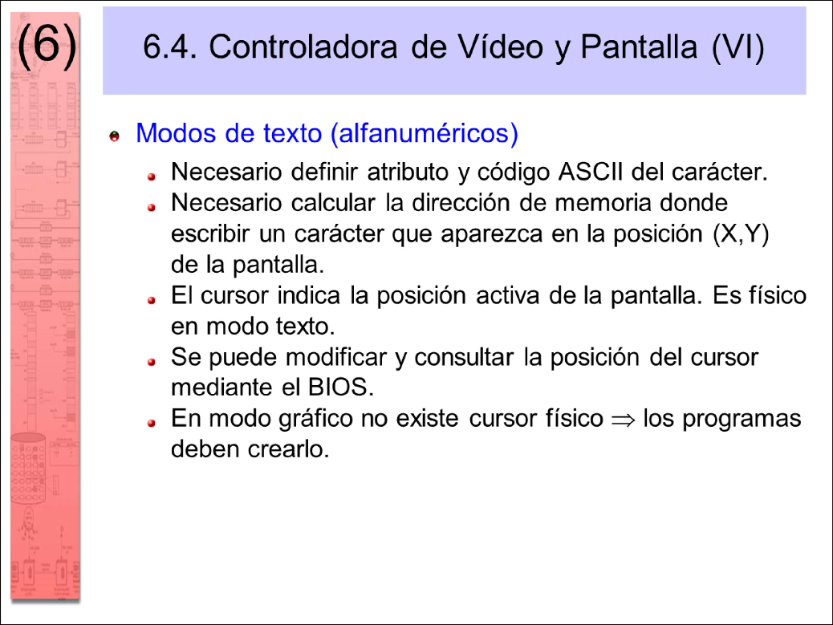

En los exámenes de esta asignatura se supone que el modo de texto es el CGA de 25 filas, 80 columnas y 16 colores: modo 3 (ver tercera colección de problemas).

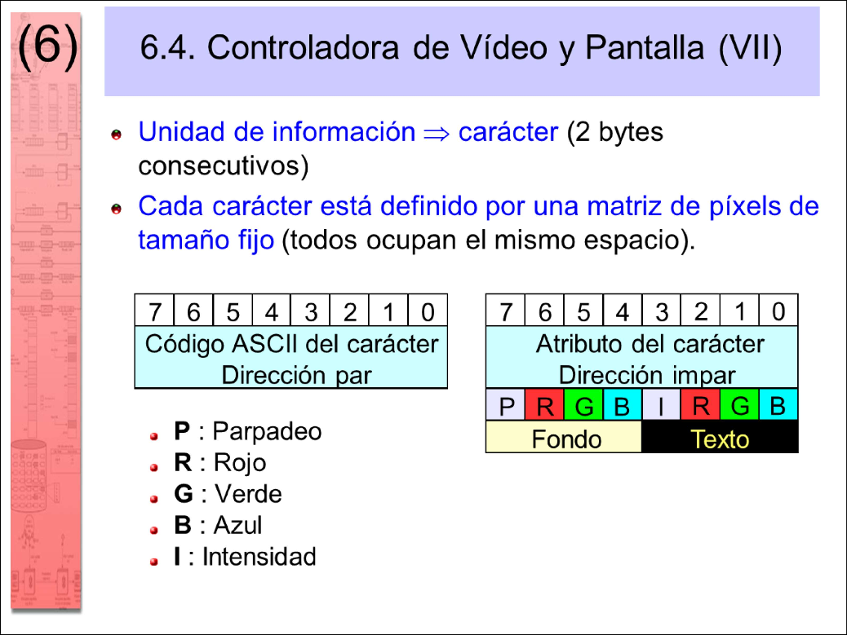

En modo alfanumérico CGA, el texto puede definirse con 8 colores distintos (bits RGB) y dos intensidades (bit I). Eso da un total de 16 colores. El fondo puede tener 8 colores distintos (bits RGB), con parpadeo o no (bit P).

Esta ecuación debe calcularse en tiempo de ejecución para determinar la dirección de memoria donde debe escribirse el código ASCII y atributo del carácter que desea imprimirse en la fila Y y columna X.

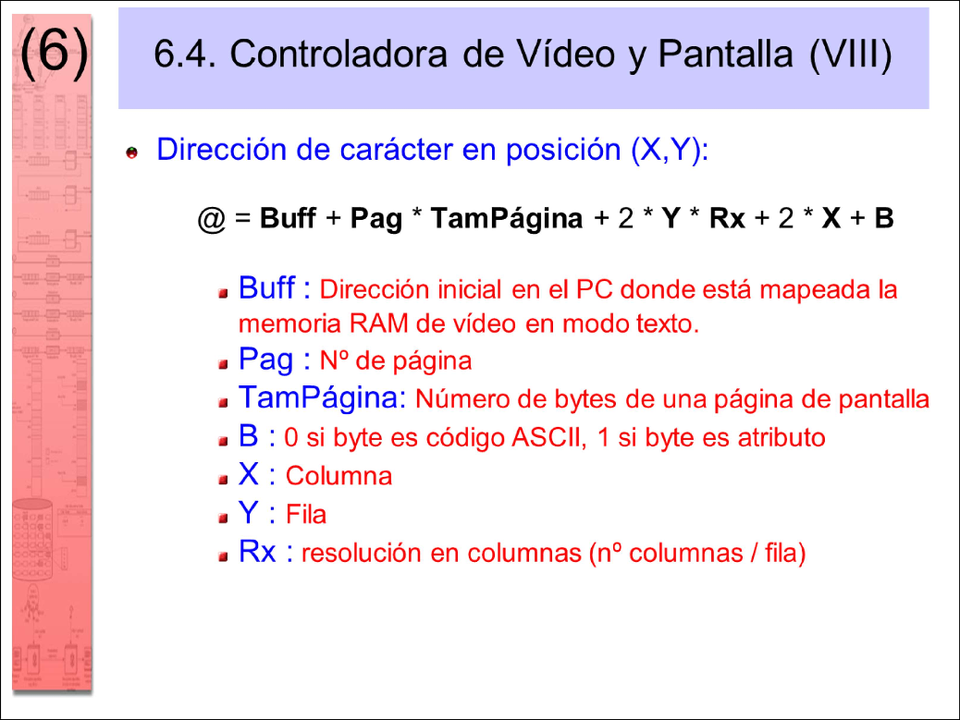

Buff es la dirección inicial del buffer de vídeo en modo texto. En modo CGA, Buff = B800h:0000h.

El buffer de vídeo en los modos de texto básicos tiene un tamaño de 32 KB. En modo 0 y 1, cada página ocupa 25x40x2 = 2000 bytes, así que el buffer permite almacenar 8 páginas y TamPágina = 2048 bytes.

En modo 2 y 3, cada página ocupa 25x80x2 = 4000 bytes, así que el buffer permite almacenar 4 páginas y TamPágina = 4096 bytes.

La rutina de servicio de vídeo del BIOS (INT 10h) permite cambiar la página que se muestra en pantalla de entre todas las soportadas. Siempre se muestra en pantalla la página 0 por defecto.

Rx indica el número de columnas en una página de texto. En los modos 0 y 1, Rx = 40. En los modos 2 y 3, Rx = 80.

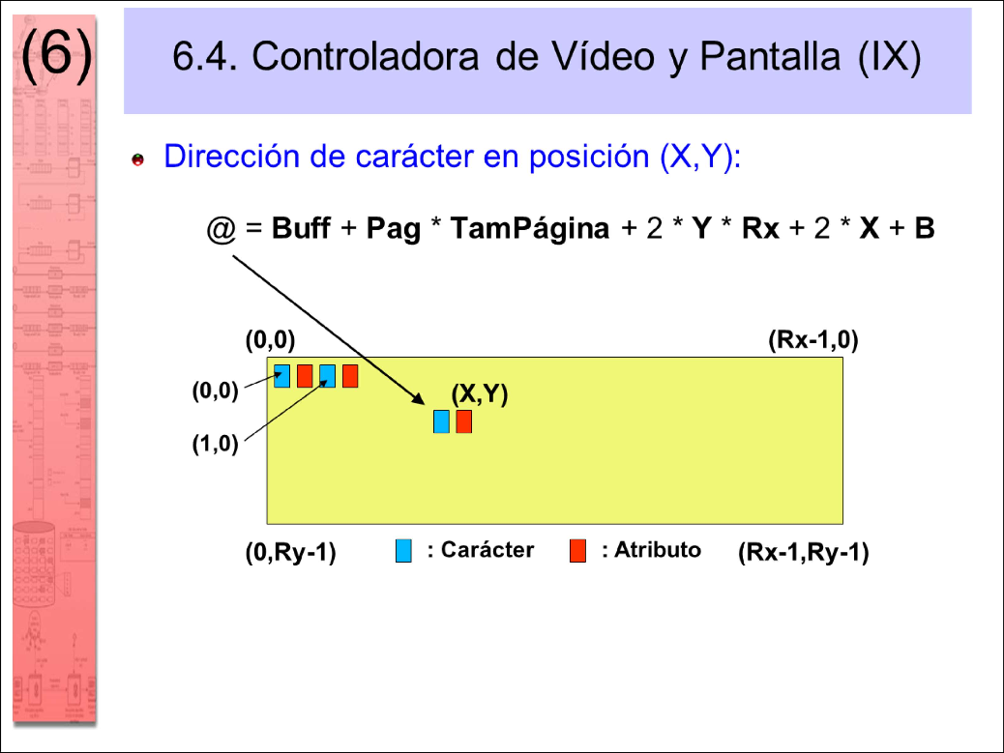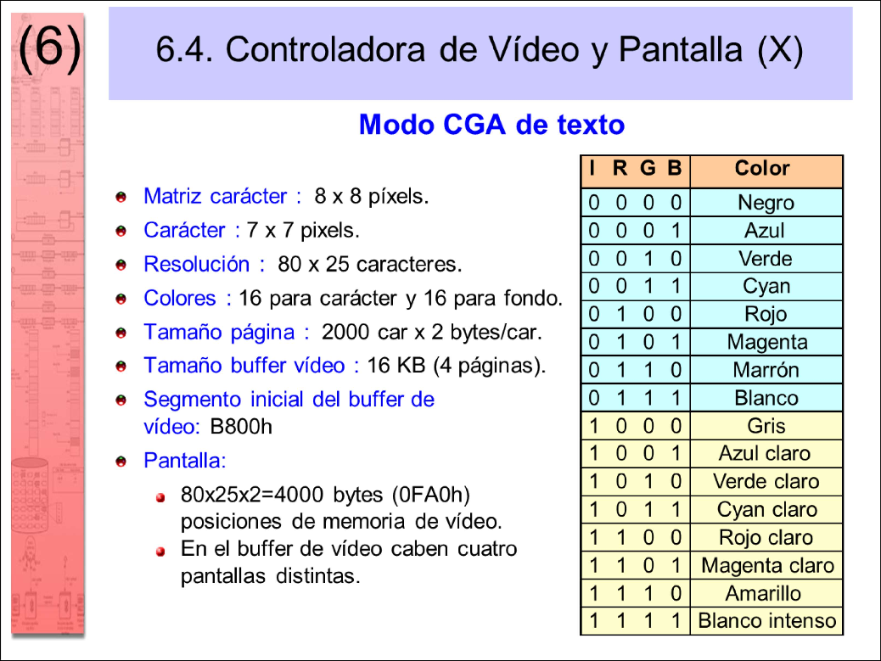

Esta tabla permite relacionar los nombres de los 16 colores que puede tener el texto en modo 3 con el patrón de 4 bits del atributo de color. Los 8 primeros colores son además los que pueden definirse con los 3 bits

de menor peso del fondo. En el fondo, el bit de más peso indica si hay parpadeo o no.

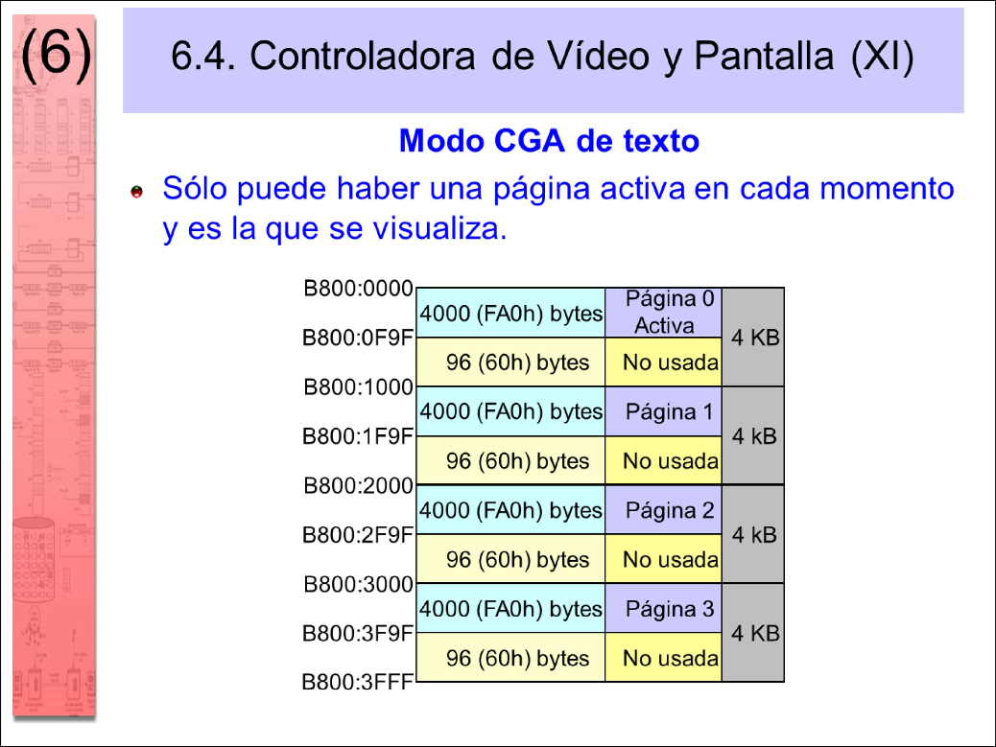

La novedad del modo EGA fue la introducción de la técnica de paleta de color. La paleta permite aumentar el número de colores sin cambiar el tamaño del atributo asociado a cada código ASCII (un byte).

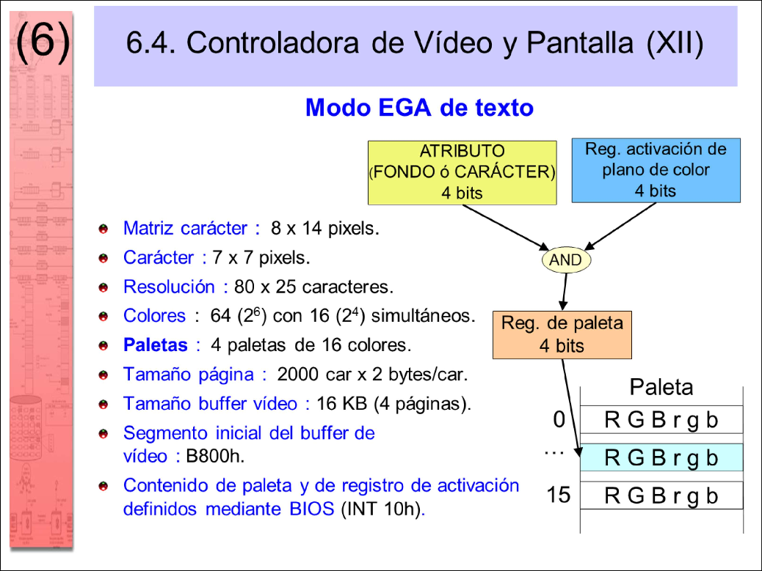

Una paleta de color es una tabla LUT (Look-Up-Table) que contiene todos los colores que pueden definirse. El índice a la tabla son los 4 bits de atributo del texto o los 3 del fondo, que ya no se interpretan como I+RGB o RGB, sino como índice a esa tabla. El color del carácter es el especificado por los bits de la entrada seleccionada de la LUT.

En EGA de color, cada carácter puede tener 16 colores distintos de entre 2^6 = 64 posibles. Esto significa que en una misma página no pueden haber más de 16 colores diferentes, pero esos colores pueden estar escogidos de una gama (paleta) de 64 posibilidades.

La paleta de color de EGA soporta una profundidad de color de 6 bpp (bits por píxel).

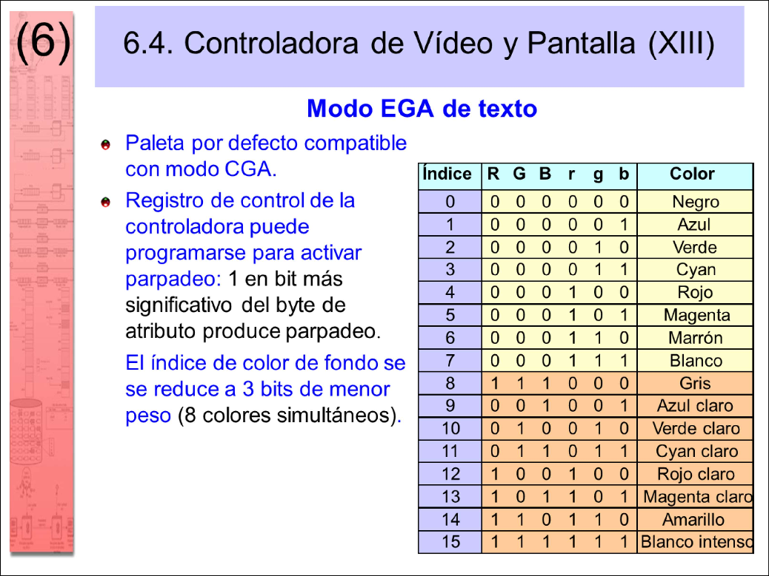

La paleta por defecto del modo EGA de texto imita los colores del modo CGA de color. El contenido de la paleta puede cambiarse mediante la rutina de servicio de vídeo del BIOS (INT 10h).

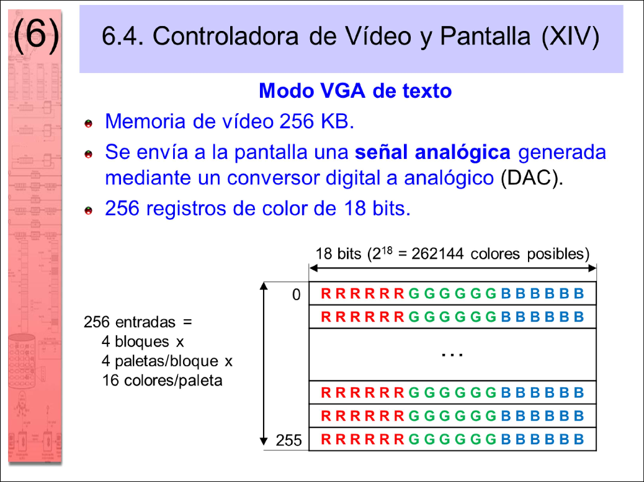

La paleta de color de VGA soporta una profundidad de color de 18 bpp (bits por píxel): 2^18 = 262144 colores distintos.

En este caso, la paleta tiene 256 entradas posibles. Para seguir manteniendo los 4 bits de atributo para el texto, VGA incluyó una serie de registros internos que permiten añadir los 4 bits adicionales para formar el índice a la LUT

de 8 bits.

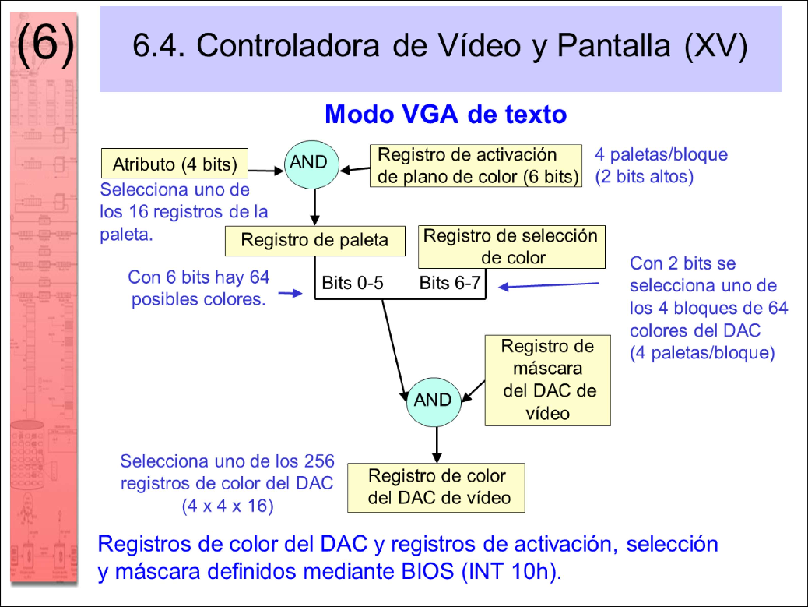

La paleta de VGA tiene 256 entradas posibles. Para seguir manteniendo

los 4 bits de atributo para el texto, VGA incluyó una serie de registros internos que permiten añadir los 4 bits adicionales para formar el índice a la LUT

de 8 bits.

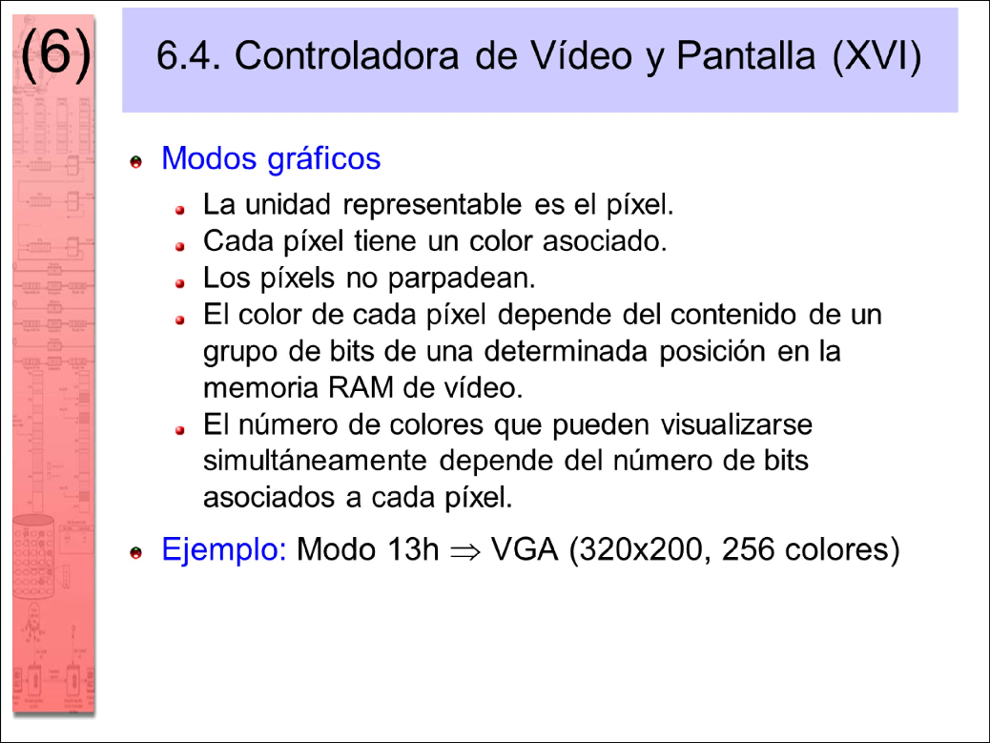

En los exámenes de esta asignatura se supone que el modo gráfico es el VGA de 200 filas, 320 columnas y 256 colores por píxel: modo 19/13h (ver tercera colección de problemas).

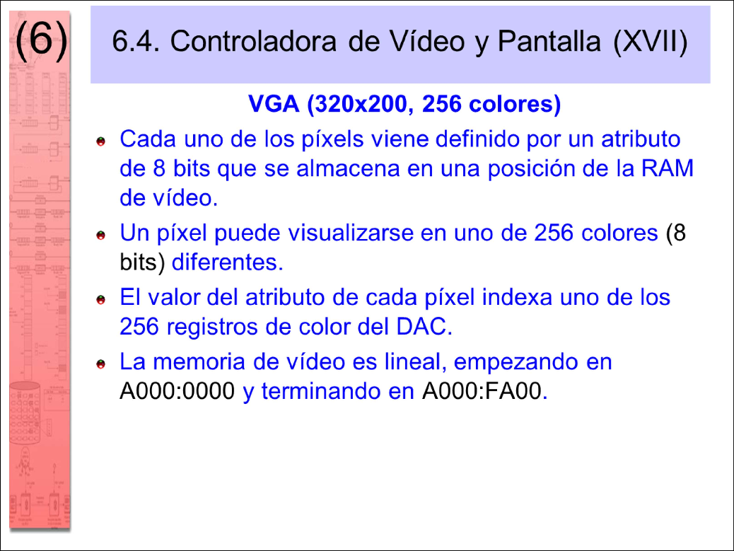

Los registros de color del DAC son la paleta de color del modo VGA. Se pueden modificar mediante la rutina de servicio de vídeo del BIOS (INT 10h).

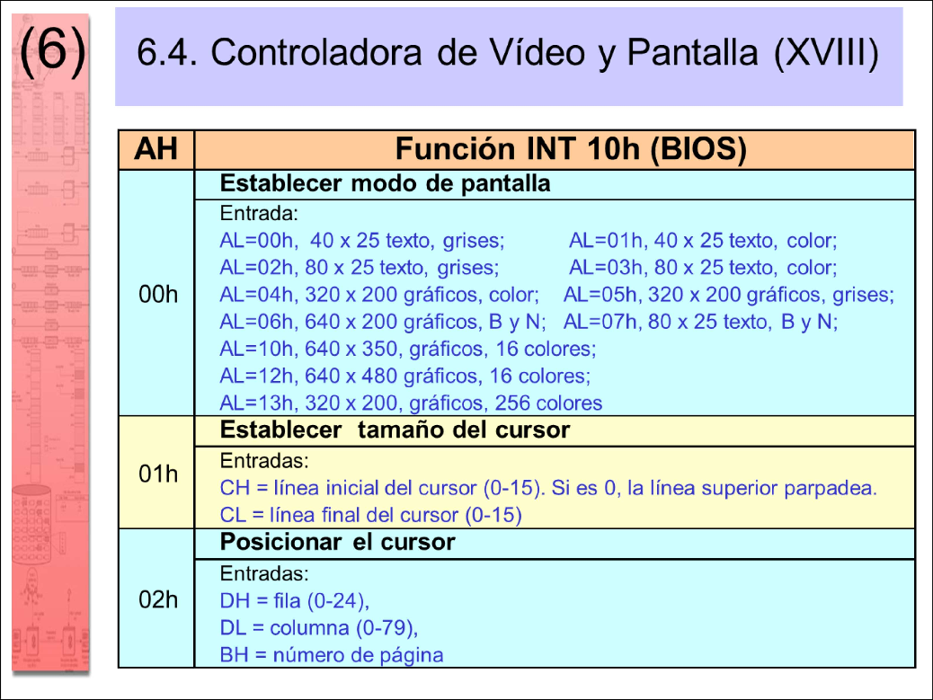

Estas son algunas de las funciones relacionadas con la controladora de vídeo ofrecidas por el BIOS (INT 10h). En los exámenes de la asignatura, se utilizan las descripciones de la lista de interrupciones de Ralf Brown siempre que hay que usar los servicios del BIOS o del DOS (ver tercera colección de problemas).

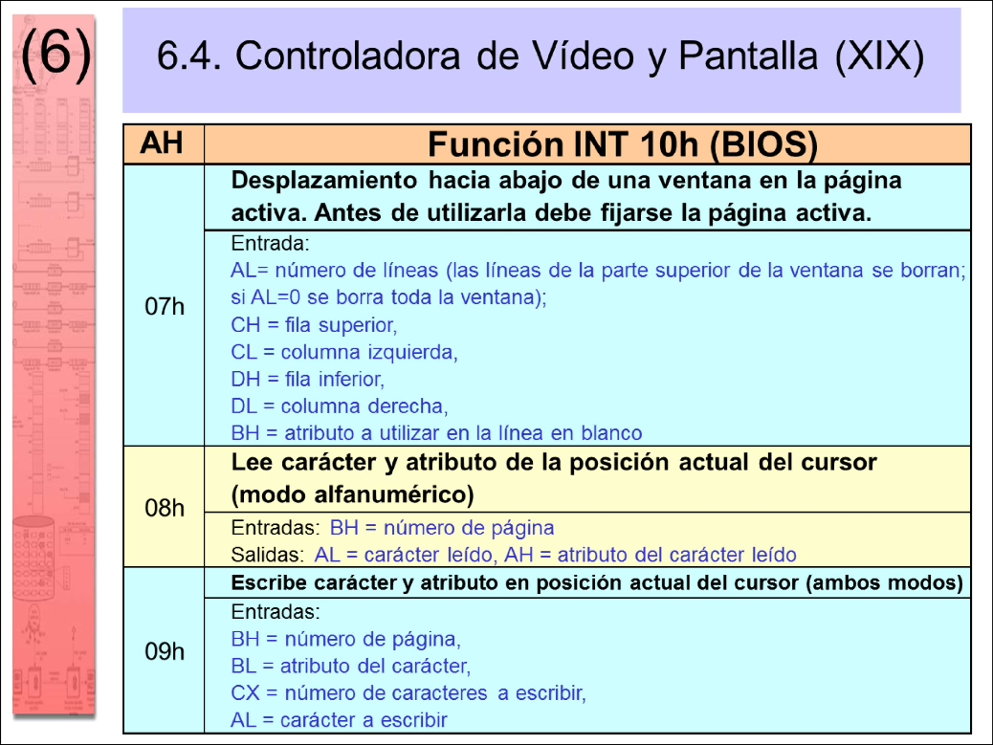

Estas son algunas de las funciones relacionadas con la controladora de vídeo ofrecidas por el BIOS (INT 10h). En los exámenes de la asignatura, se utilizan las descripciones de la lista de interrupciones de Ralf Brown siempre que hay que usar los servicios del BIOS o del DOS (ver tercera colección de problemas).

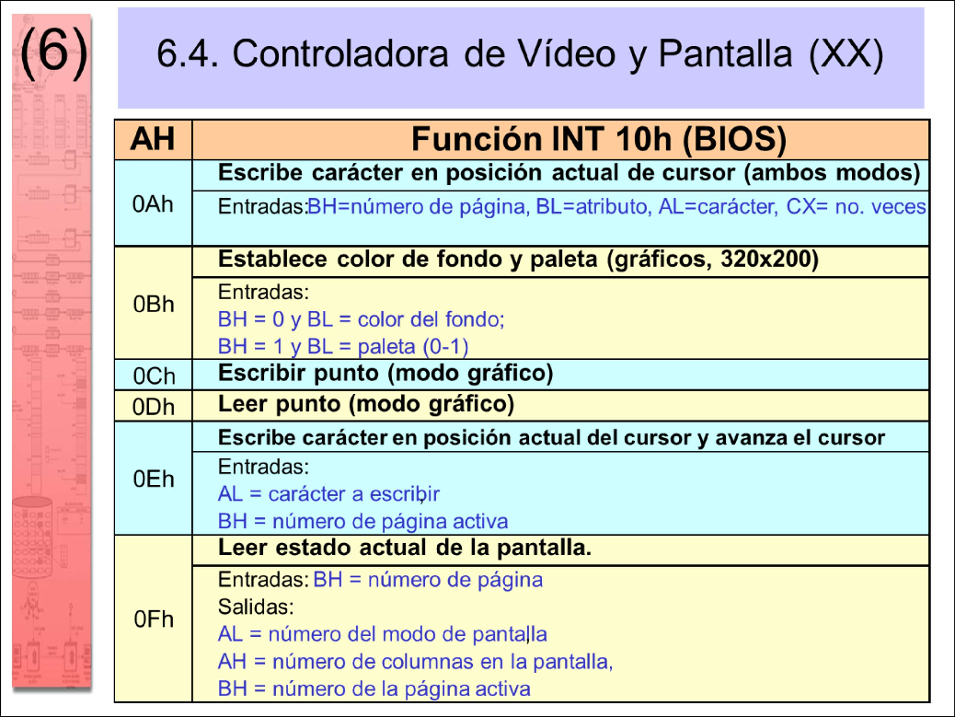

Estas son algunas de las funciones relacionadas con la controladora de vídeo ofrecidas por el BIOS (INT 10h). En los exámenes de la asignatura, se utilizan las descripciones de la lista de interrupciones de Ralf Brown siempre que hay que usar los servicios del BIOS o del DOS (ver tercera colección de problemas).

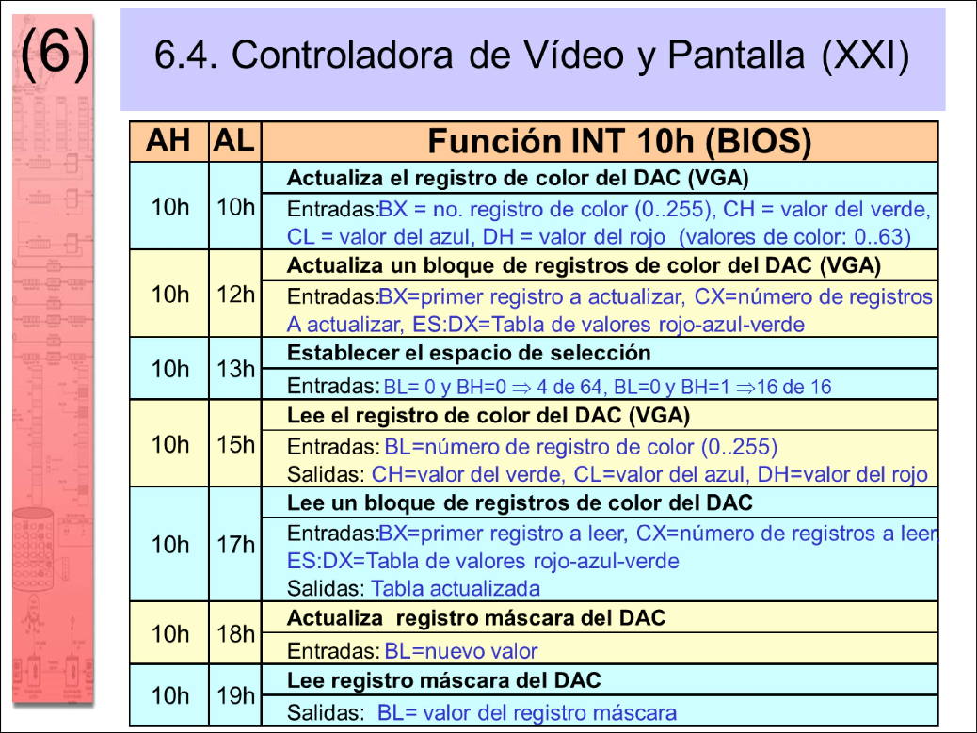

Estas son algunas de las funciones relacionadas con la controladora de vídeo ofrecidas por el BIOS (INT 10h). En los exámenes de la asignatura, se utilizan las descripciones de la lista de interrupciones de Ralf Brown siempre que hay que usar los servicios del BIOS o del DOS (ver tercera colección de problemas).

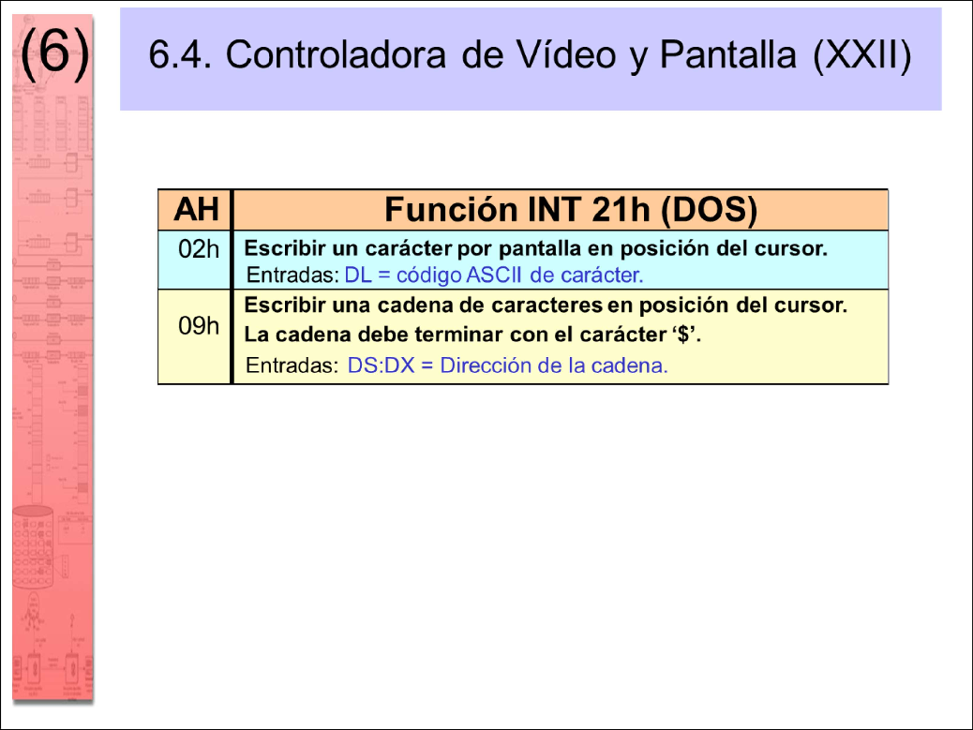

Estas son algunas de las funciones relacionadas con la controladora de vídeo ofrecidas por el DOS (INT 21h). En los exámenes de la asignatura, se utilizan las descripciones de la lista de interrupciones de Ralf Brown siempre que hay que usar los servicios del BIOS o del DOS (ver tercera colección de problemas).

Los puertos paralelos se usaron inicialmente para conectar periféricos (impresoras, discos externos, etc.). Actualmente no se incluyen de serie en los computadores personales, pero se pueden adquirir adaptadores muy económicos que los proporcionan, tanto en forma de tarjeta conectada

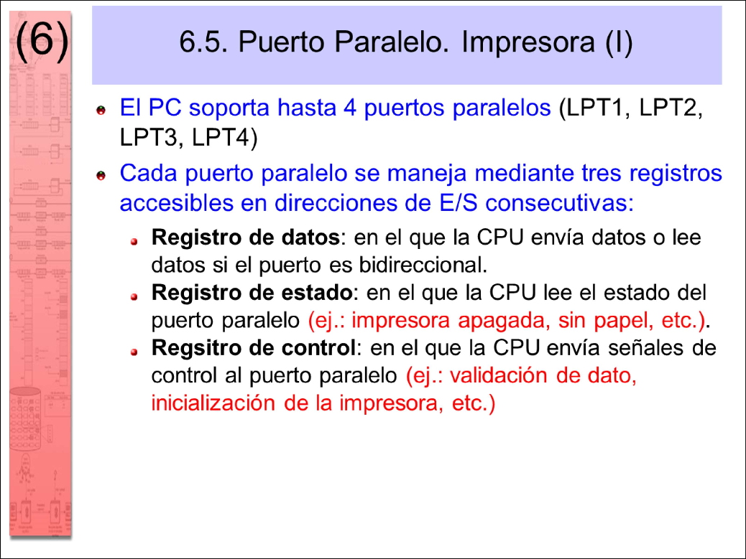

a un bus de expansión (e.g., PCI) como de adaptadores USB a puerto paralelo (USB dongles).

Son la forma más sencilla de acceder al mundo exterior desde un programa, tanto para controlar actuadores como para leer sensores. Permiten leer y generar voltajes externos (0V, +5V) simplemente con ceros y unos a nivel de programa. Esa es la razón por la que se siguen utilizando extensivamente para prototipado y bricolaje electrónico.

En los exámenes finales de esta asignatura siempre se proponen problemas relacionados con la programación de puertos paralelos (ver tercera colección de problemas y ejemplos significativos de problemas de la segunda parte del examen final).

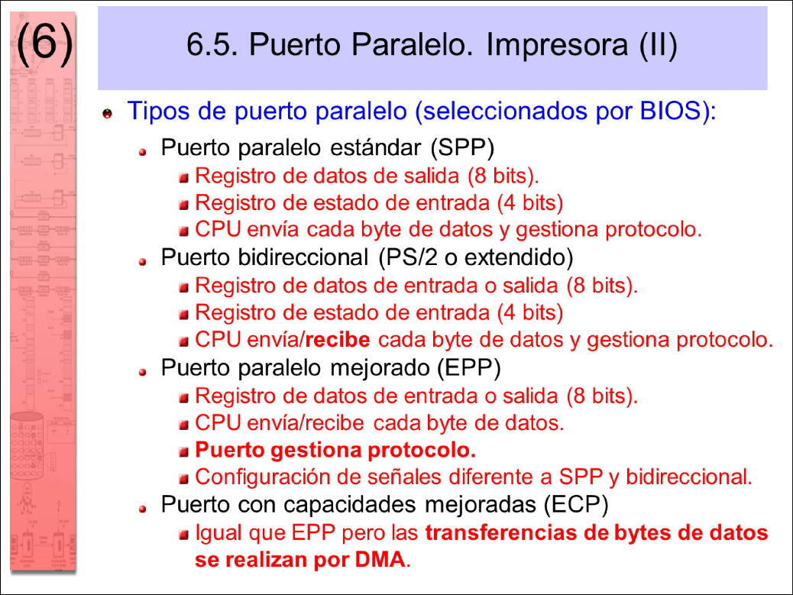

En los exámenes de esta asignatura, solo se consideran puertos paralelos del tipo estándar y del tipo bidireccional.

Los puertos EPP y ECP fueron desarrollados para poder conectar periféricos de bloques (impresoras láser, CDROMs, etc.). Estos puertos consiguen velocidades de transferencia mucho más elevadas mediante la gestión interna del protocolo de comunicación y el uso de DMA.

El puerto estándar es un puerto de salida que sirve para enviar datos byte a byte. También se puede usar como puerto de entrada utilizando 5 bits de un registro de estado.

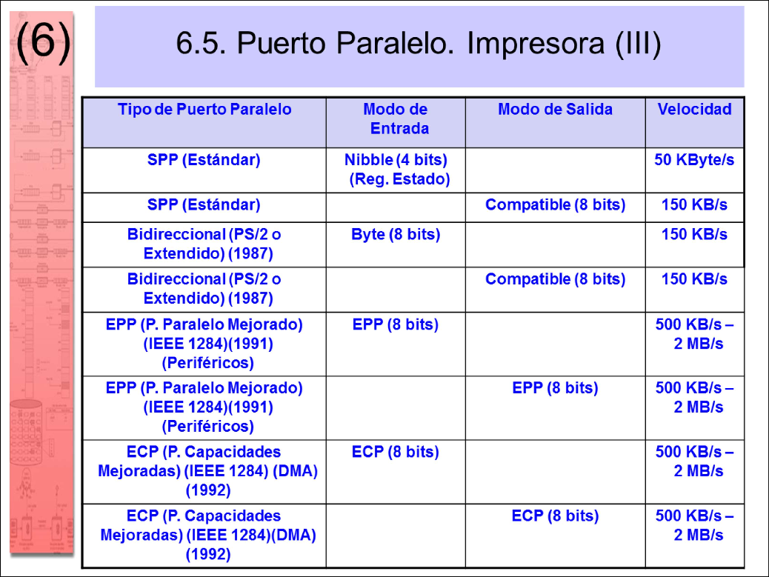

El puerto bidireccional es un puerto de entrada o salida (modo semidúplex: solo se puede enviar o recibir, no las dos cosas a la vez). Sirve para enviar

o recibir datos byte a byte. Además, se pueden usar como bits de entrada los 5 del registro de estado, igual que en el puerto estándar.

El puerto estándar y el bidireccional tienen el mismo conector externo (CANNON DB-25) y patillaje, siendo compatibles entre sí.

Los puertos EPP y ECP tienen el mismo conector externo que los puertos estándar y bidireccional, pero los pines del conector tienen funciones diferentes, no siendo compatibles con los anteriores.

Cada uno de los cuatro puertos paralelos (LPT1, LPT2, LPT3, LPT4) tiene

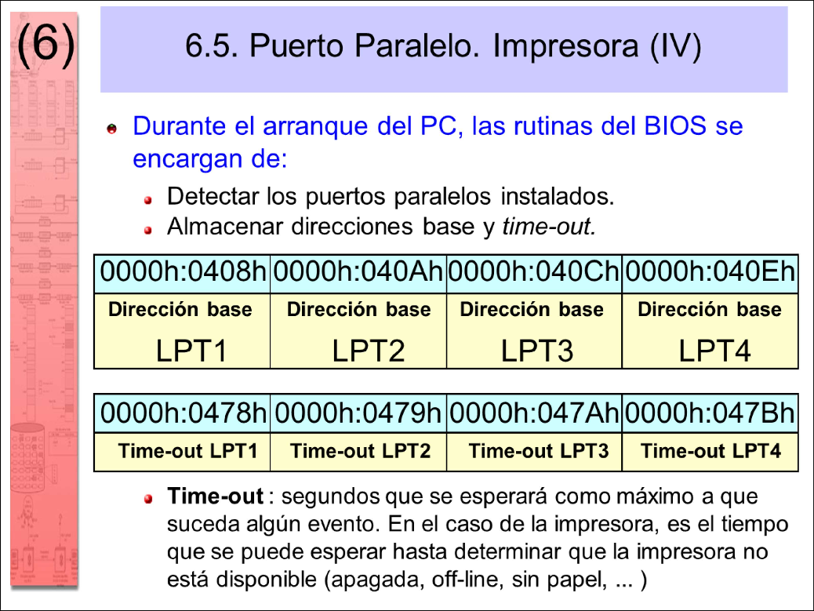

3 registros para controlar su funcionamiento. Cada registro tiene una dirección única de E/S, que es la que aparece como número de puerto en las instrucciones IN/OUT que lo acceden.

Los fabricantes de computadores no se pusieron de acuerdo en esas direcciones, pero sí que lo hicieron en que una dirección de referencia (la dirección base)

de cada puerto se almacenara en una variable global del BIOS. Las direcciones lógicas de esas variables del BIOS se indican en la tabla de la diapositiva

para cada puerto.

Ejemplo: Leer en DX la dirección base del LPT2 mov ax, 0

mov es, ax

mov dx, es:[040Ah]

La dirección base coincide con la dirección de E/S del registro de datos. La dirección del registro de estado es la dirección base más uno. La dirección del registro de control es la dirección base más 2.

La dirección base coincide con la dirección de E/S del registro de datos. La dirección del registro de estado es la dirección base más uno. La dirección del registro de control es la dirección base más 2.

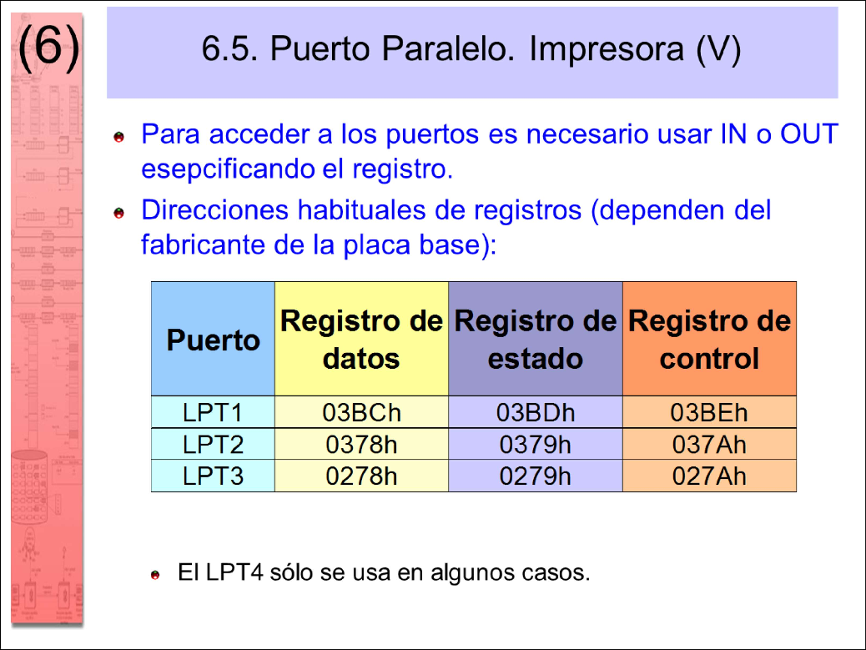

La tabla anterior muestra cuáles son las direcciones habituales que suelen tener los distintos registros de los primeros 3 puertos paralelos. Pero esto debe tomarse solo a título de ejemplo. Puede haber un computador en que esos valores sean diferentes. Lo único seguro es que las direcciones de los registros de datos son valores de 16 bits que se almacenan en las variables del BIOS indicadas en la diapositiva anterior.

Un programa que use un puerto paralelo leerá la dirección base del puerto en el registro DX una sola vez al principio. Después, cuando tenga que ir accediendo a los distintos registros, lo hará sumando y restando unidades al contenido de DX. Así, las instrucciones de E/S que se usarán han de ser:

in al, dx out dx, al

Los 8 bits del registro de datos están directamente conectados a 8 pines del conector externo DB-25. Si un bit vale cero, su pin correspondiente tendrá 0 voltios. Si un bit vale uno, su pin correspondiente tendrá +5V.

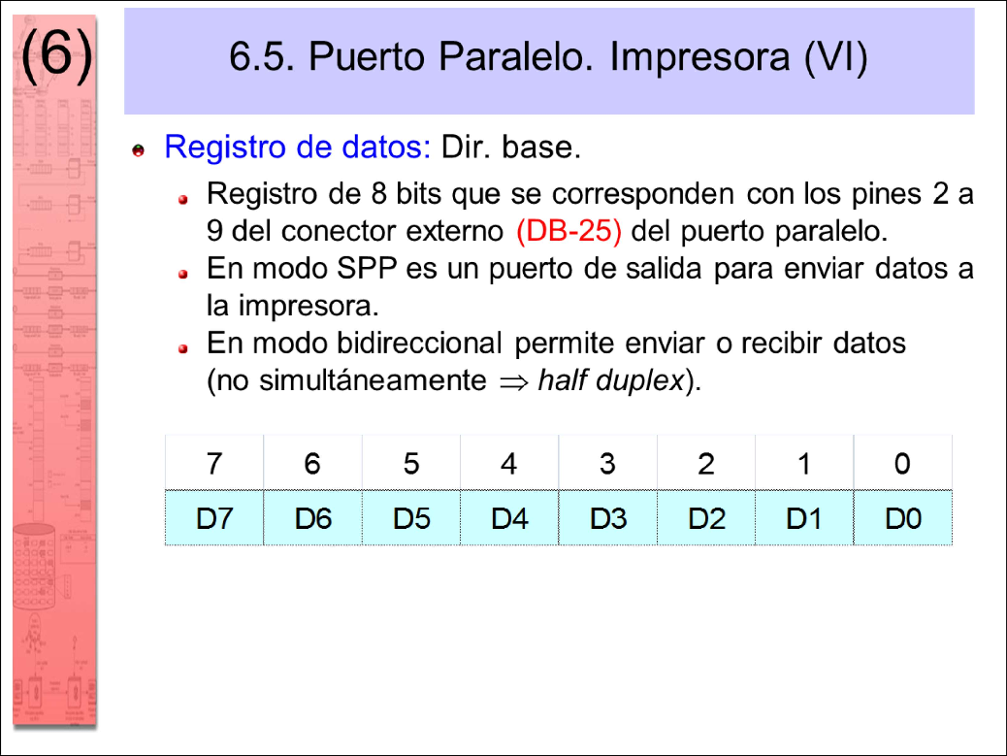

Cada pin de salida puede controlar un dispositivo externo mediante la activación de un transistor, tiristor o relé, encendiendo un LED, generando una señal de datos, etc.

En modo bidireccional, los 8 bits del registro de datos pueden ser de entrada. En ese caso, un voltaje de 0V en un pin hará que su bit correspondiente valga 0, y un voltaje de +5V hará que valga 1.

Los cambios de los bits del registro de datos deben hacerse en general de manera selectiva (con AND/OR), para evitar modificar otros bits.

Ejemplo: Leer dirección base del LPT1 y poner a 1 el bit de más peso de su registro de datos.

mov ax, 0 mov es, ax

mov dx, es:[0478h] ; Lee en DX dirección base de LPT1

in al, dx ; AX := valor original del registro de datos

or al, 10000000b ; Escribe 1 en bit 7 con máscara binaria (selectivo) out dx, al ; Actualiza registro de datos

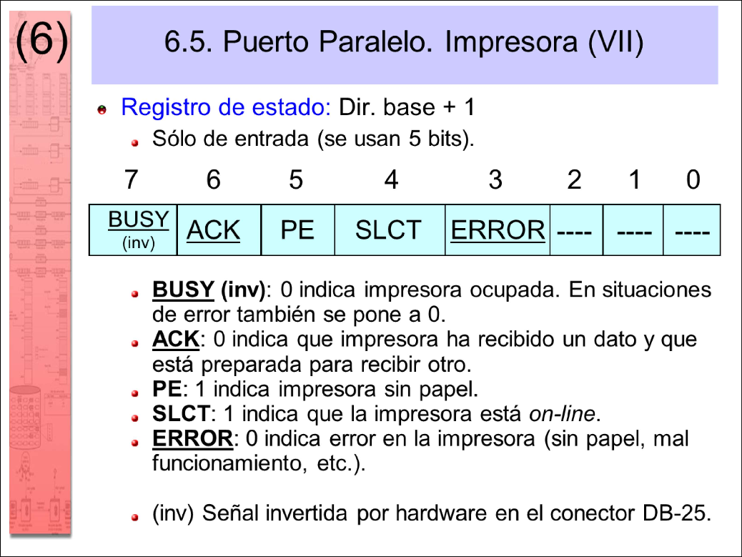

El registro de estado es de entrada. Cinco de sus bits están conectados a pines del conector DB-25 y permiten a un programa conocer su voltaje. El bit 7 está invertido. Eso significa que si su pin recibe 0V, el bit 7 valdrá 1, y si su pin recibe +5V, el bit valdrá 0. Los bits 3, 4, 5 y 6 no están invertidos. Si el pin recibe 0V leerán 0 y si recibe +5V leerán 1.

Los nombres de los bits que aparecen en la diapositiva representan la funcionalidad de esos bits según el protocolo Centronics, que es el que se utilizaba para controlar impresoras. Por ejemplo, el bit 7 representa el estado “no ocupada” (la línea bajo el nombre indica la negación lógica), o sea, un 1 significa según el protocolo Centronics que es cierto que la impresora “no está ocupada”, y un cero que (no no = sí) está ocupada. Como el pin está invertido por hardware (inv), si está ocupada, el pin recibirá +5V. El bit 5, que no está negado ni invertido por hardware, indica si está “vacía de papel”. Un 1 significará que el pin correspondiente recibe +5V porque falta papel.

En un problema de examen, se puede mantener ese significado de los bits o cambiarlo. Por ejemplo, el bit 7 puede significar que ha saltado o no un sensor.

Ejemplo: Leer dirección base del LPT1 y bit 7 de su registro de estado

… ; Leer en DX dirección base del LPT1

inc dx ; DX es la dirección del registro de estado

in al, dx ; Carga AL con registro de estado

test al, 10000000b ; Lee bit 7 con TEST y máscara binaria

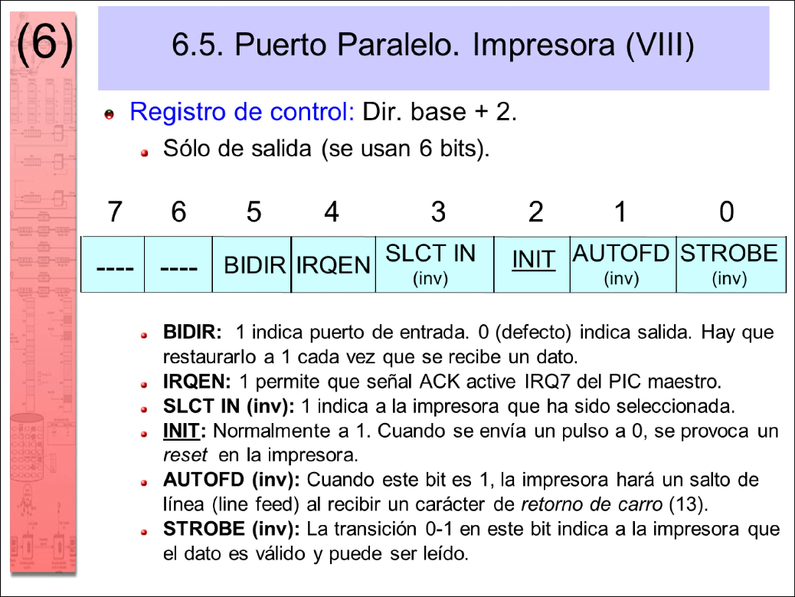

El registro de control es de salida. Cuatro de sus bits están conectados a pines del conector DB-25 y permiten a un programa modificar su voltaje. Los bits 0, 1 y 3 están invertidos. Eso significa que si uno de esos bits se pone a 1,

por su pin correspondiente saldrá 0V, y si se pone a 0, saldrá +5V. El bit 2 no está invertido: 1 es +5V y 0 es 0V.

Los nombres de esos 4 bits en la diapositiva representan la funcionalidad de esos bits según el protocolo Centronics. Por ejemplo, el bit 2 representa el comando “no inicializar” (lógica negada). Así que para inicializar la impresora había que poner un 0 en ese bit, que al no estar invertido por hardware,

sacaría 0V por su pin correspondiente.

En un problema de examen, se puede mantener ese significado de los bits o cambiarlo. Por ejemplo, el bit 2 puede significar encender la televisión.

El modo bidireccional consiste en poner a 1 el bit 5 del registro de control cada vez que se desea leer un byte del registro de datos.

Ejemplo: Leer dirección base de LPT1 y poner a 0 bit 2 del registro de control

… ; Leer en DX dirección base del LPT1

add dx, 2 ; DX es la dirección del registro de control in al, dx ; Carga AL con registro de control

and al, 11111011b ; Pone a 0 bit 2 con máscara binaria (selectivo)

out dx, al ; Actualiza registro de control

Para que un computador se comunique con otro computador o un periférico de manera fiable hay que seguir un protocolo de comunicación que garantice la correcta sincronización y trasmisión de los datos.

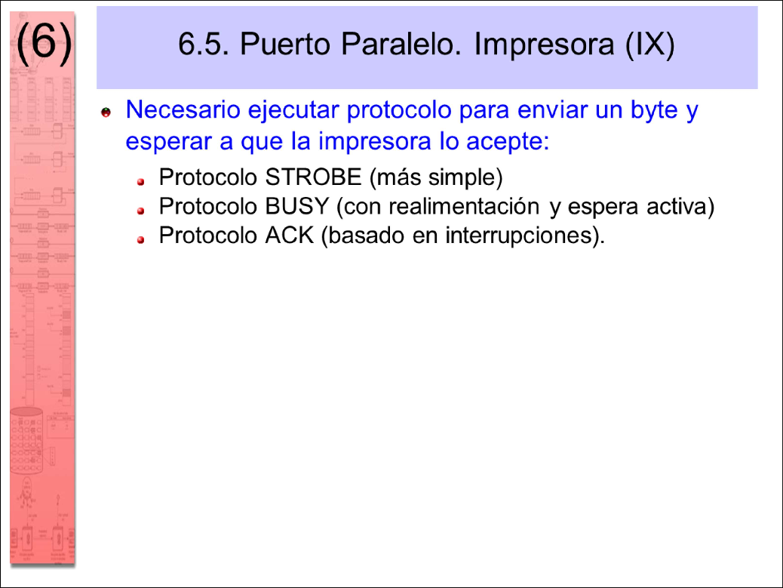

Los datos se envían o reciben byte a byte mediante el registro de datos.

Para la sincronización con un equipo externo se emplea la técnica de “apretón de manos” (handshaking). Para ello, el protocolo Centronics utiliza una línea de salida del registro de control (STROBE) y una o dos líneas de entrada del registro de estado (BUSY y ACK).

A continuación se describen los 3 protocolos de bajo nivel más habituales. En los 3 ejemplos se supone que el computador ha de enviar una secuencia de bytes a otro dispositivo externo.

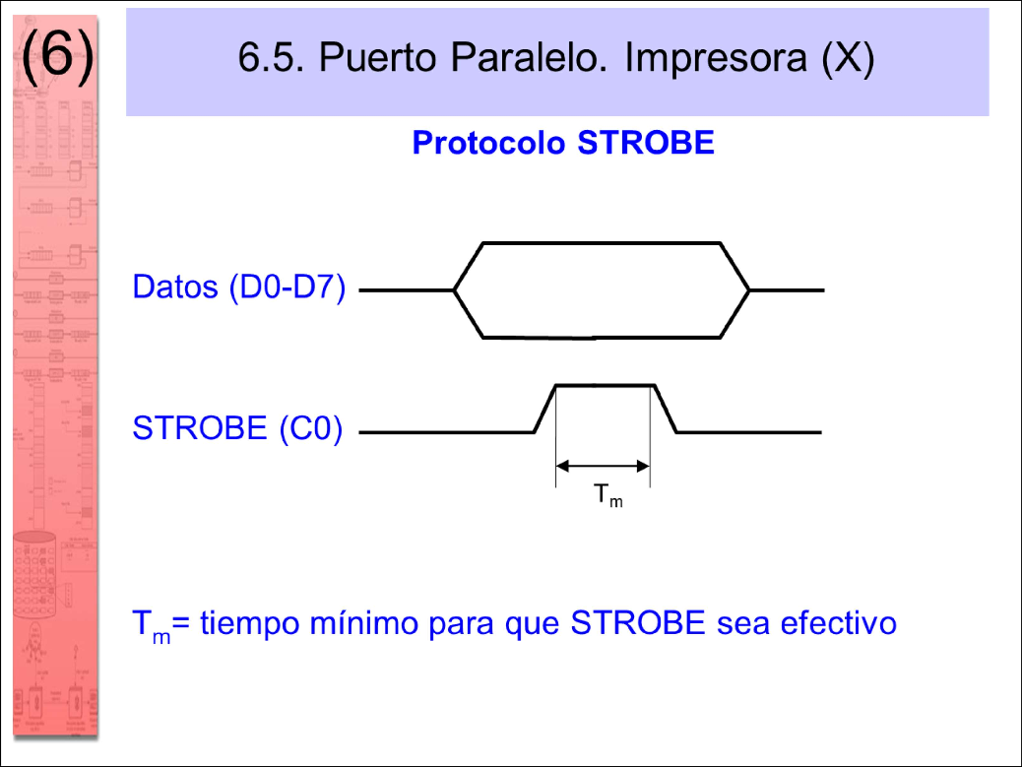

En el protocolo STROBE, el computador escribe el dato que se desea transmitir en el registro de datos y activa la señal STROBE durante un tiempo predeterminado. A continuación escribe otro dato y repite el proceso.

Este protocolo es en lazo abierto (open loop), así que no tiene realimentación de si el otro dispositivo está recibiendo los datos o no. Eso puede provocar el desbordamiento del otro dispositivo y que se pierdan datos.

Un protocolo en lazo abierto no es fiable. Para que lo sea, hay que introducir una señal de realimentación generada por el otro dispositivo.

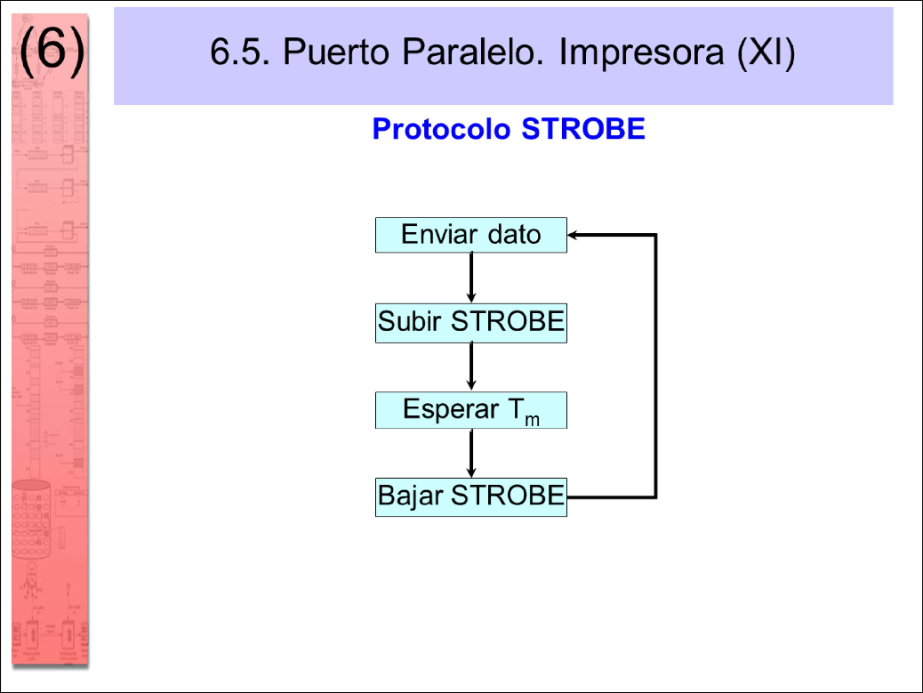

El protocolo en lazo cerrado (closed loop) BUSY utiliza la señal noBUSY del registro de estado para recibir una realimentación del estado del otro dispositivo.

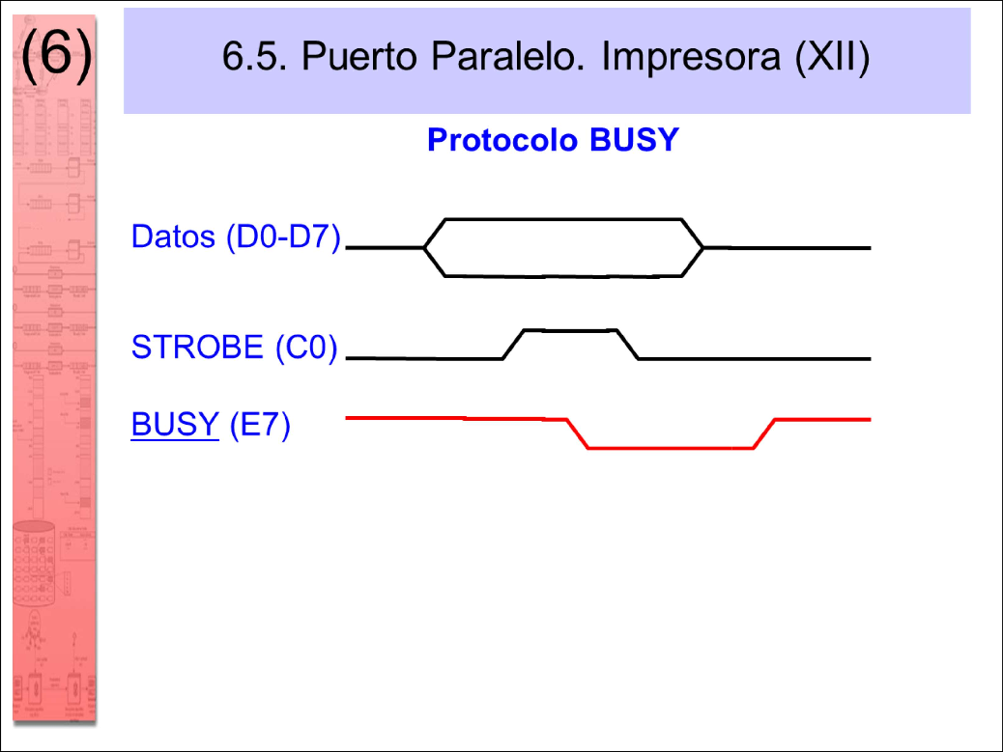

El computador escribe el dato en el registro de datos y activa la señal de STROBE, indicando al otro dispositivo que el dato está preparado.

Entonces el computador espera con una espera activa a que el dispositivo comunique que está ocupado (noBUSY pasa a 0). En ese momento desactiva la señal de STROBE, que ya no tiene que estar activa un tiempo predeterminado.

Finalmente, el computador espera con una espera activa a que el otro dispositivo comunique que vuelve a estar disponible (noBUSY para a 1). A continuación escribe otro dato y repite el proceso.

El protocolo en lazo cerrado BUSY es fiable porque ejecuta la sincronización bidireccional (handshaking), pero es costoso porque requiere dos esperas activas.

La tercera colección de problemas incluye un ejemplo de implementación de este protocolo.

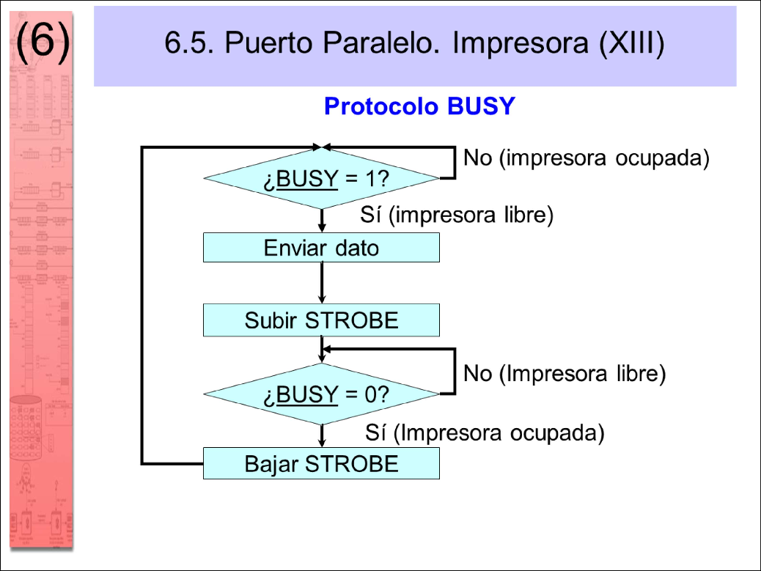

El protocolo en lazo cerrado (closed loop) ACK utiliza la señal ACK del registro de estado para indicar a la CPU mediante una interrupción que el dispositivo al otro lado está disponible para un nuevo dato.

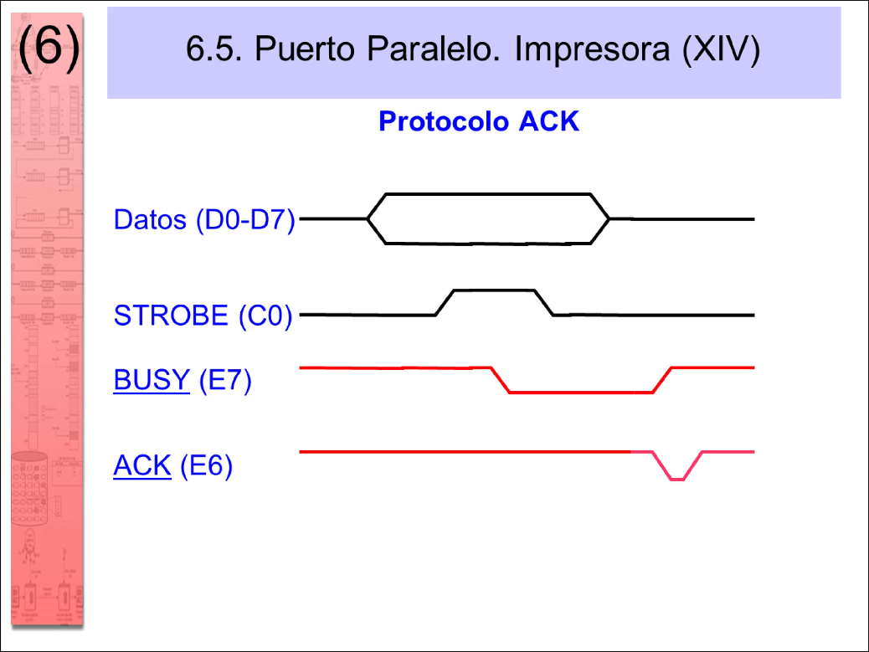

La señal ACK de cada puerto paralelo está conectada a una de las entradas del PIC maestro y actúa como petición de interrupción. Para que esta señal se genere y actúe como interrupción, hay que habilitar el bit IRQEN del registro de control.

El computador escribe el dato en el registro de datos y activa la señal de STROBE, indicando al otro dispositivo que el dato está preparado.

Entonces el computador espera con una espera activa a que el dispositivo comunique que está ocupado (noBUSY pasa a 0). En ese momento desactiva la señal de STROBE.

La segunda espera activa del protocolo BUSY ya no es necesaria porque cuando el otro dispositivo vuelve a estar disponible, genera un pulso noACK que activa la interrupción de la CPU.

La RSI de la interrupción escribe otro dato y repite el proceso. Así que el primer dato lo envía el programa de aplicación y los datos sucesivos la RSI.

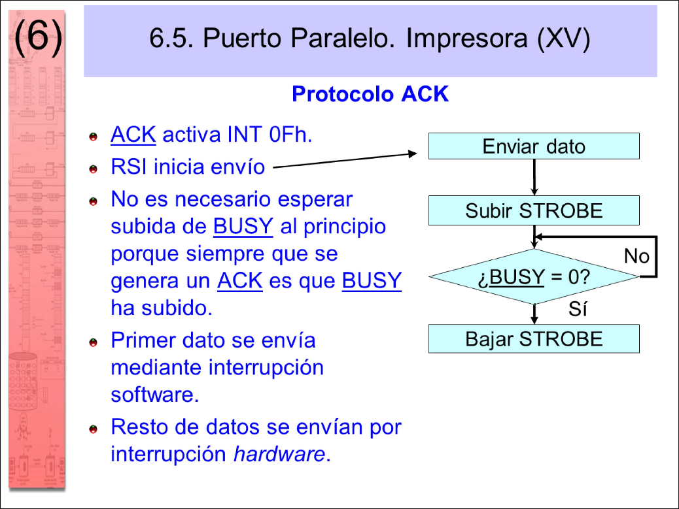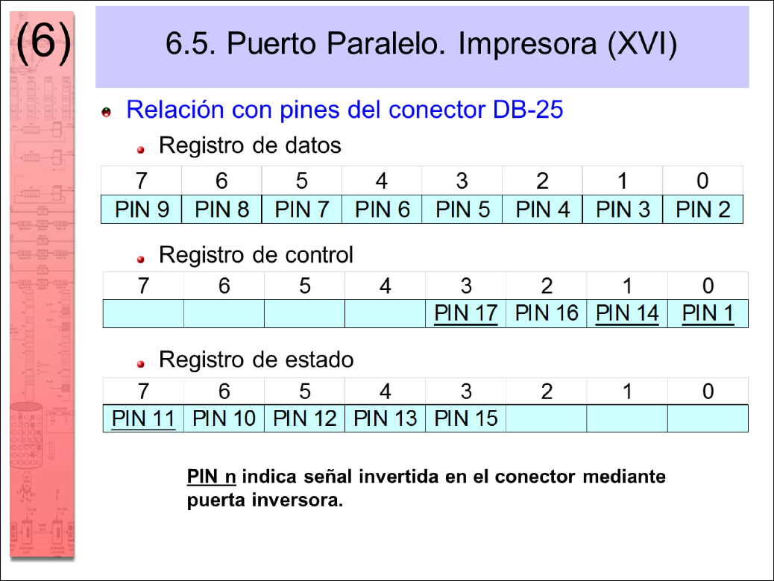

Esta diapositiva indica el mapeo entre los pines del conector externo DB-25 y los bits de los registros de datos, estado y control de los puertos paralelos.

La línea bajo los nombres indica que las señales están invertidas por hardware: 1 equivale a 0V y 0 a +5V. Los programas han de tener en cuenta estas inversiones para que el funcionamiento sea el especificado.

En el examen final, los problemas pueden estar especificados según los nombres de los bits o según los números de los pines (por ejemplo, hay un motor paso a paso controlado por el bit STROBE del registro de control o por el pin 1 del conector DB-25).

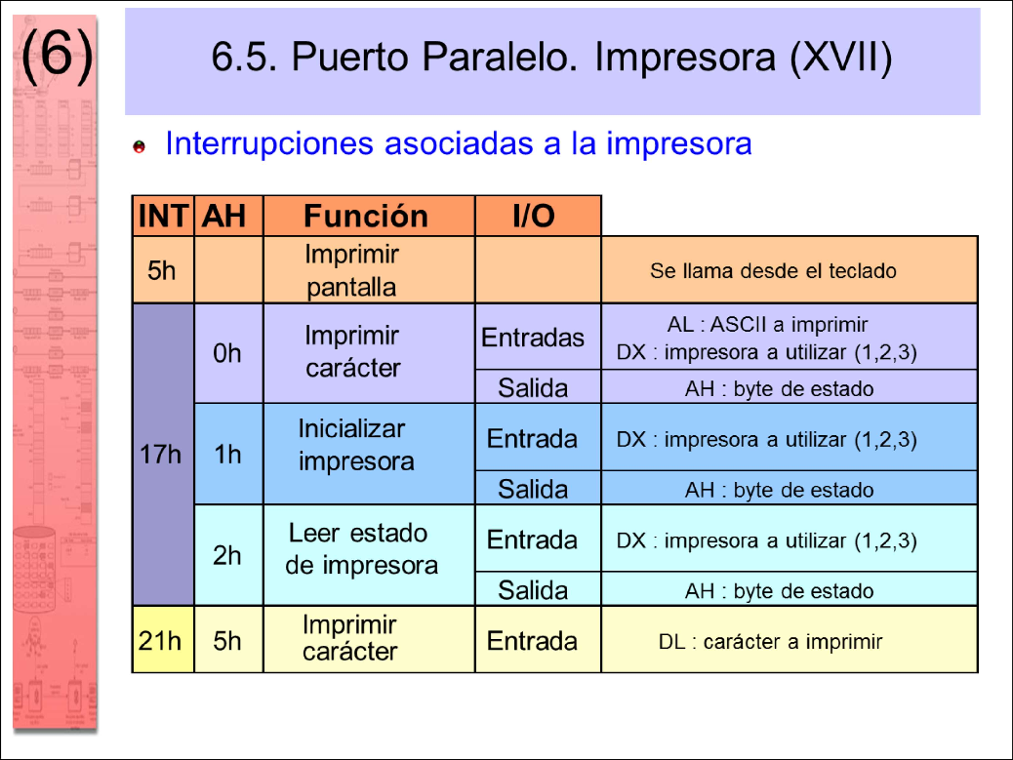

Estas son algunas de las funciones relacionadas con los puertos paralelos ofrecidas por el BIOS (INT 5h y 17h) y el DOS (INT 21h). En los exámenes de la asignatura, se utilizan las descripciones de la lista de interrupciones

de Ralf Brown siempre que hay que usar los servicios del BIOS o del DOS (ver tercera colección de problemas).

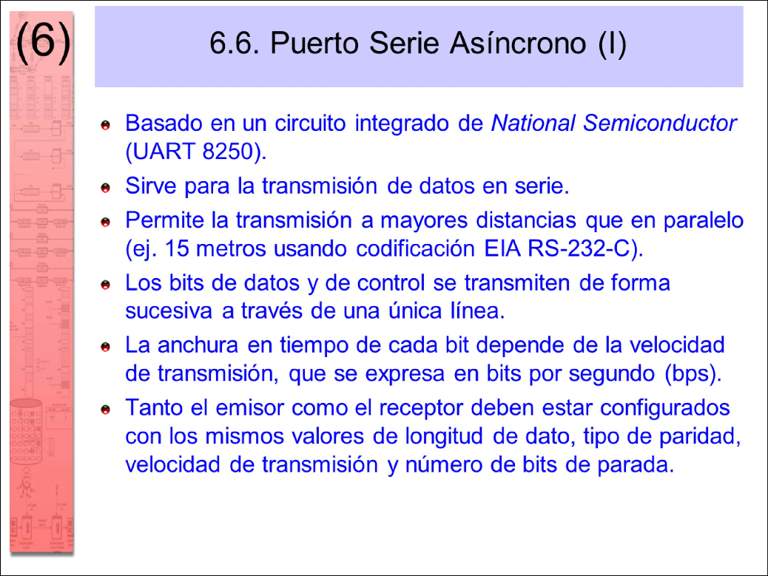

El puerto serie NO entra en el temario de la asignatura.

Se incluye su información por completitud para los estudiantes que puedan estar interesados.

